ГУАП
КАФЕДРА № 42

ОТЧЕТ
ЗАЩИЩЕН С ОЦЕНКОЙ ПРЕПОДАВАТЕЛЬ

доцент, канд. техн. наук |  |  |  | В. В. Фомин
должность, уч. степень, звание |  | подпись, дата |  | инициалы, фамилия

ОТЧЕТ О ЛАБОРАТОРНОЙ РАБОТЕ №2

ИЗУЧЕНИЕ МЕТОДОЛОГИИ МОДЕЛИРОВАНИЯ БИЗНЕС-ПРОЦЕССОВ IDEF0
по курсу: Корпоративные информационные системы

РАБОТУ ВЫПОЛНИЛ

СТУДЕНТ гр. № | 4321 |  | И.А. Лаврешин
 |  | подпись, дата | инициалы, фамилия

Санкт-Петербург 2026
1 Цель работы
Целью лабораторной работы является изучение методологии функционального моделирования бизнес-процессов IDEF0 и построение иерархической модели функций предприятия, изготавливающего корпусную мебель на заказ, для последующего проектирования автоматизированной информационной системы «МебельПро».

2 Задание
В ходе выполнения лабораторной работы требуется:
1) изучить основные положения методологии IDEF0 (функциональные блоки, дуги ICOM, правила декомпозиции, иерархическая нумерация узлов),
2) выбрать предметную область и сформулировать цель модели и точку зрения,
3) построить контекстную диаграмму A-0 моделируемого процесса,
4) выполнить декомпозицию функций до уровня, достаточного для понимания бизнес-процесса и последующего проектирования АИС,
5) составить глоссарий основных дуг модели,
6) оформить отчёт с диаграммами и краткими пояснениями к каждой из них.

3 Описание предметной области
Объект моделирования — предприятие, изготавливающее корпусную мебель на заказ (шкафы, кухонные гарнитуры, комоды и аналогичные изделия) по индивидуальным размерам клиента. Типовой заказ включает согласование габаритов и материалов, обеспечение плитами и фурнитурой, раскрой и обработку деталей, сборку, контроль качества, упаковку и отгрузку.
Информационное сопровождение процессов предполагается реализовать в АИС «МебельПро». Точка зрения модели — руководитель производства и системный аналитик. Модель построена иерархически: контекст A-0, декомпозиция A0 на пять функций первого уровня (A1–A5) и дальнейшая детализация существенных узлов (всего 26 диаграмм). Соблюдены требования методологии IDEF0: глагольные имена блоков, роли дуг ICOM, правило 3–6 блоков на диаграмме, иерархическая нумерация узлов и целостность внешних дуг.

4 Контекстная диаграмма A-0
Контекстная диаграмма задаёт границы моделируемой системы одним функциональным блоком «Производить корпусную мебель на заказ» (узел A0). Имя блока записано в глагольной форме, как требует методология IDEF0. На листе явно указаны цель модели (описание функций производства для проектирования АИС «МебельПро») и точка зрения (руководитель производства и системный аналитик).
По правилу ICOM входные дуги подходят слева: заявка заказчика и материалы с комплектующими. Управления сверху ограничивают процесс договором и ТЗ, нормативными документами (ГОСТ, ТУ, карты раскроя) и графиком производства. Справа выходят готовые изделия, сопроводительные документы и отчёты о выполнении заказа. Снизу показаны механизмы: персонал цехов и офиса, оборудование участков и АИС «МебельПро».
Контекст не раскрывает внутреннюю структуру работ — это делает декомпозиция A0. Все внешние дуги A-0 должны сохраняться (возможно, в туннелированном виде) на дочерних диаграммах, что обеспечивает целостность модели.
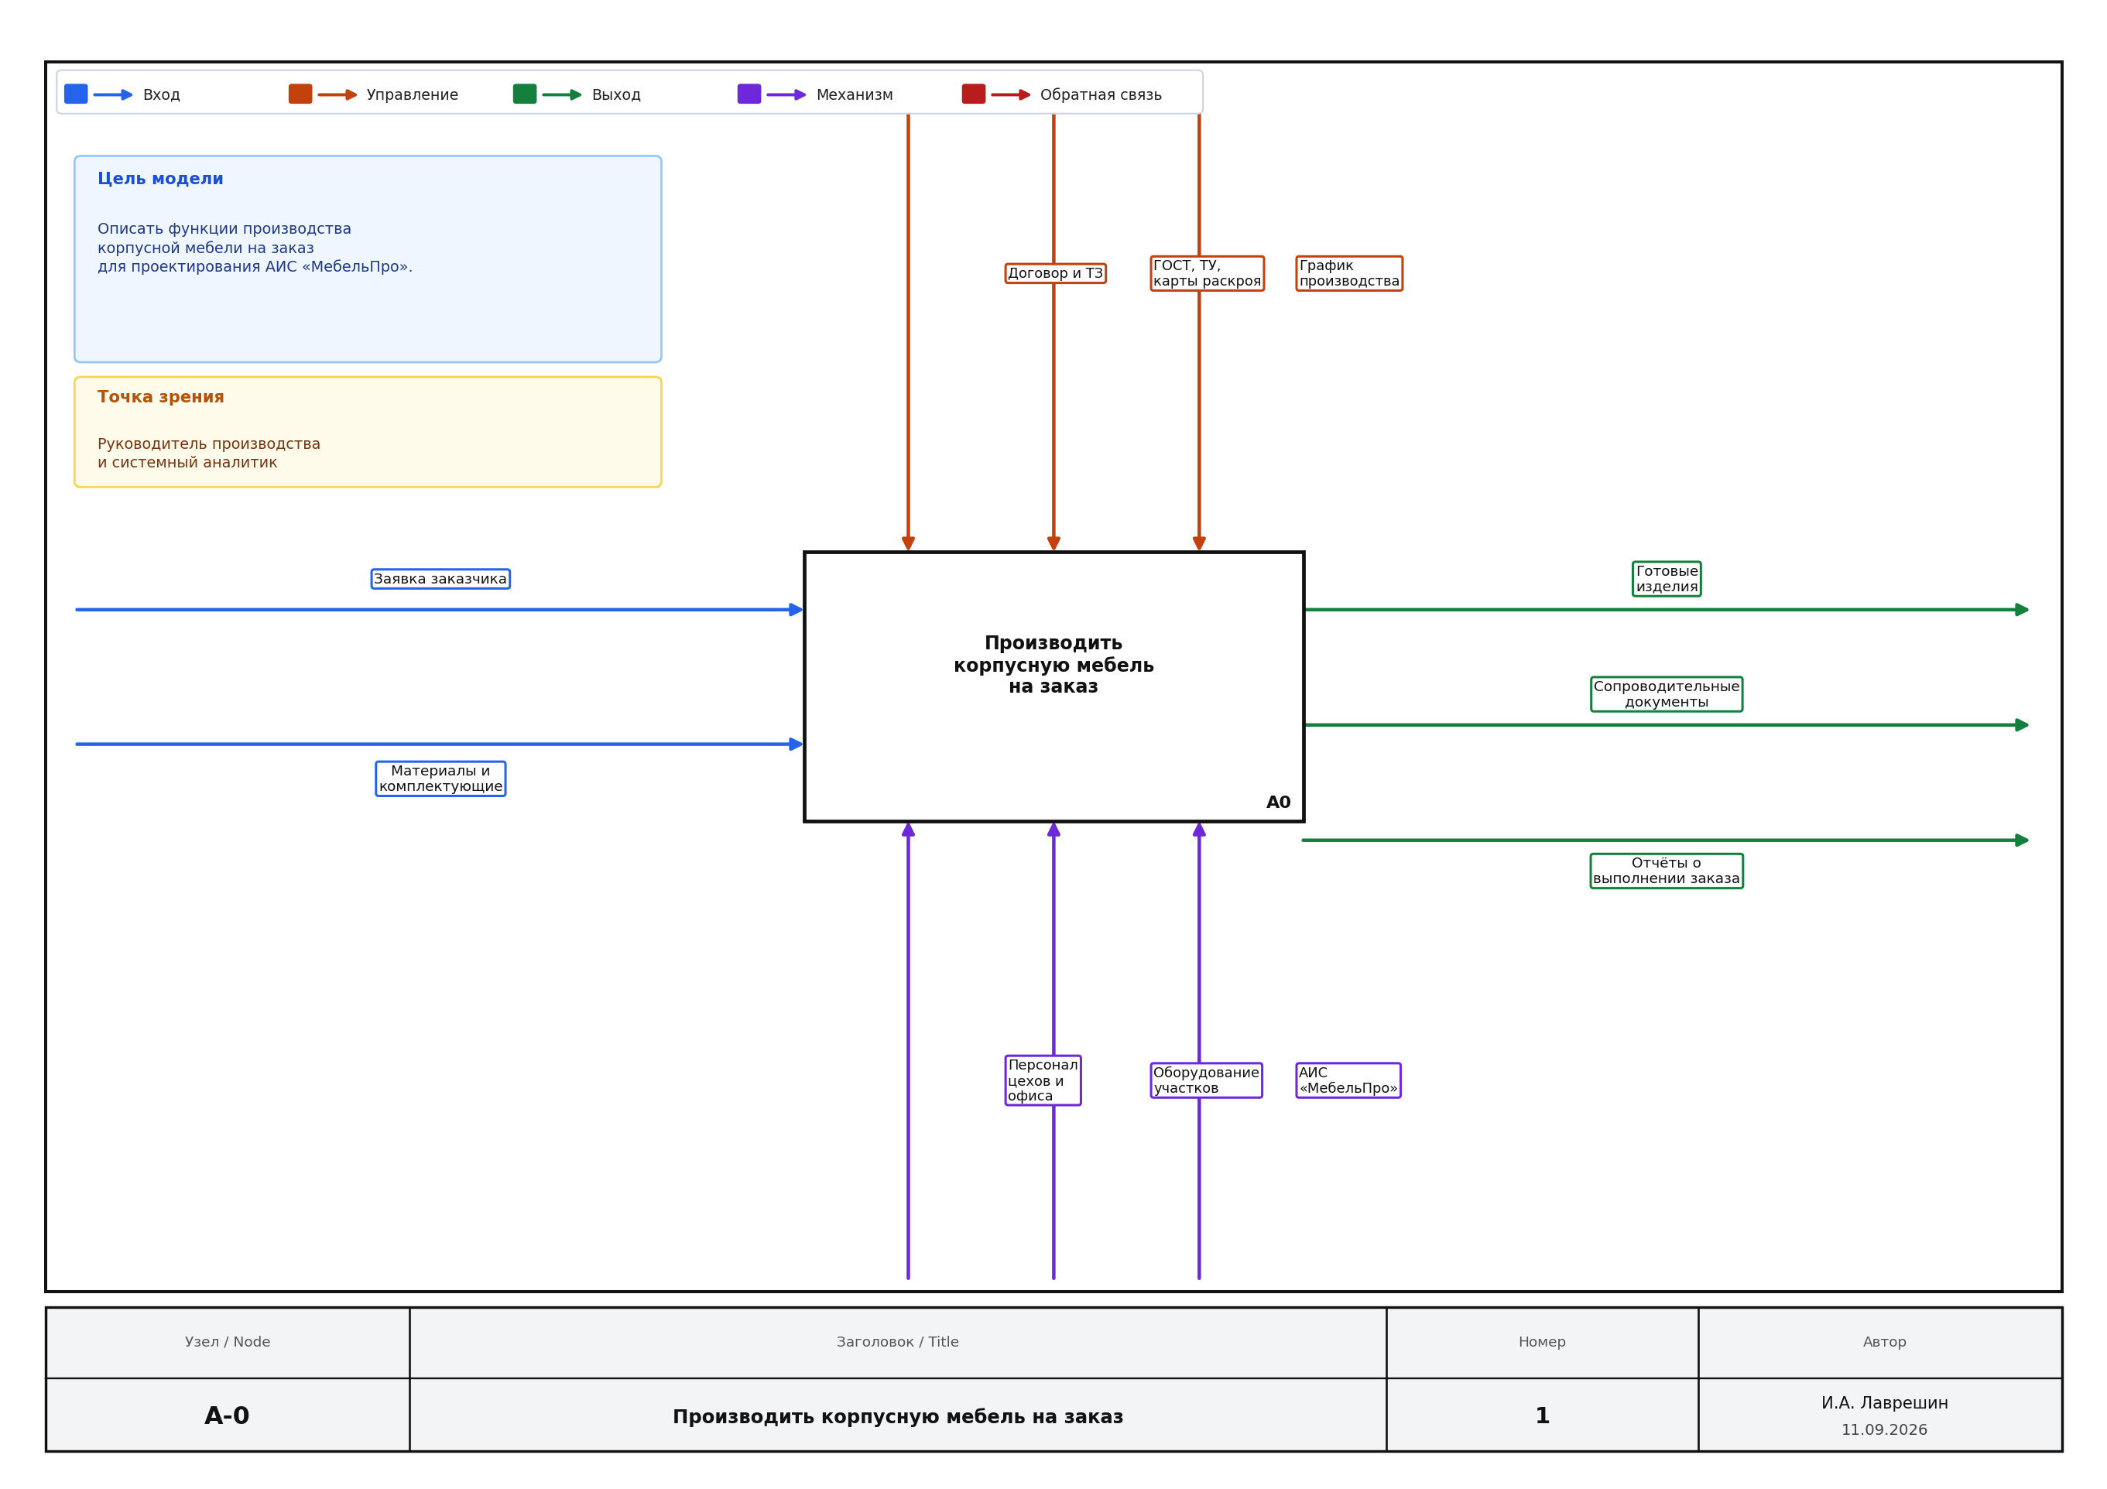
Рисунок 1 – Контекстная диаграмма A-0
5 Декомпозиция A0
Блок A0 декомпозирован на пять работ первого уровня, отражающих полный контур заказа: A1 «Принимать и согласовывать заказ», A2 «Обеспечивать материалами», A3 «Изготавливать изделия», A4 «Контролировать качество», A5 «Отгружать продукцию заказчику». Число блоков укладывается в правило 3–6.
Между работами передаются ключевые объекты: заявка на материалы и производственное задание из офиса, отпущенные материалы со склада в цех, изделия на контроль, годные изделия на отгрузку. От A4 к A3 идёт обратная связь «возврат на доработку» — изделия с неустранимыми на участке контроля дефектами возвращаются в изготовление.
Внешние входы и выходы согласованы с контекстом A-0. Управление и механизмы распределены по блокам по смыслу (договор и менеджер — на A1, график закупки и кладовщик — на A2, технологические нормы и станочники — на A3 и т.д.).
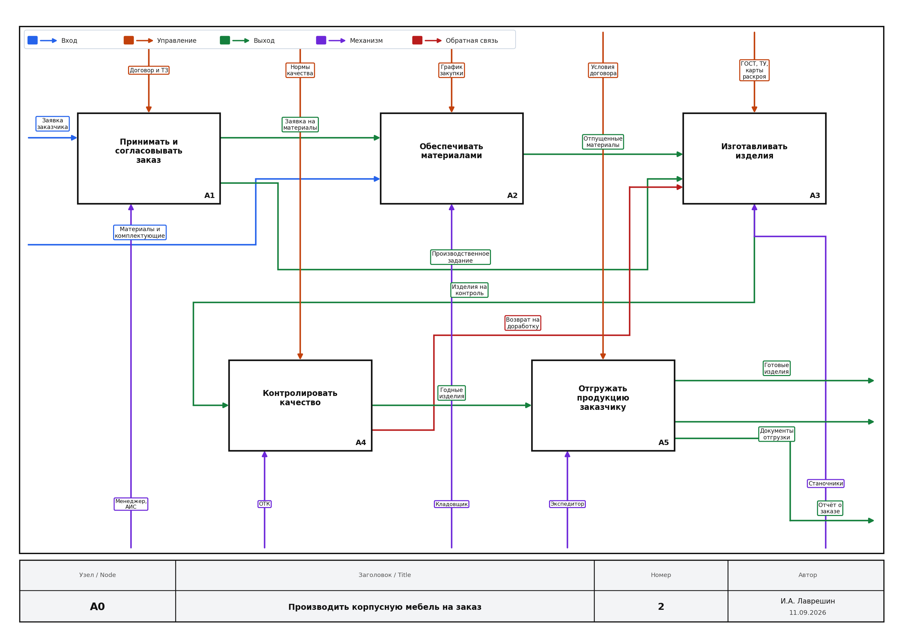
Рисунок 2 – Диаграмма декомпозиции A0
6 Декомпозиция A1 «Принимать и согласовывать заказ»
Офисный контур раскрыт четырьмя работами: A11 регистрирует заявку, A12 рассчитывает спецификацию и смету, A13 согласовывает условия с заказчиком, A14 заключает договор. На вход поступает заявка заказчика, управление задают прайс, нормы расхода, регламент согласования и типовой договор.
Между блоками передаются зарегистрированная заявка, смета со спецификацией и согласованные условия. Если заказчик вносит замечания, они возвращаются на пересчёт сметы (обратная связь на A12). Исполнители — менеджер, технолог и АИС.
Выходами A1 становятся заявка на материалы, договор и производственное задание — они питают складской и цеховой контуры на диаграмме A0.
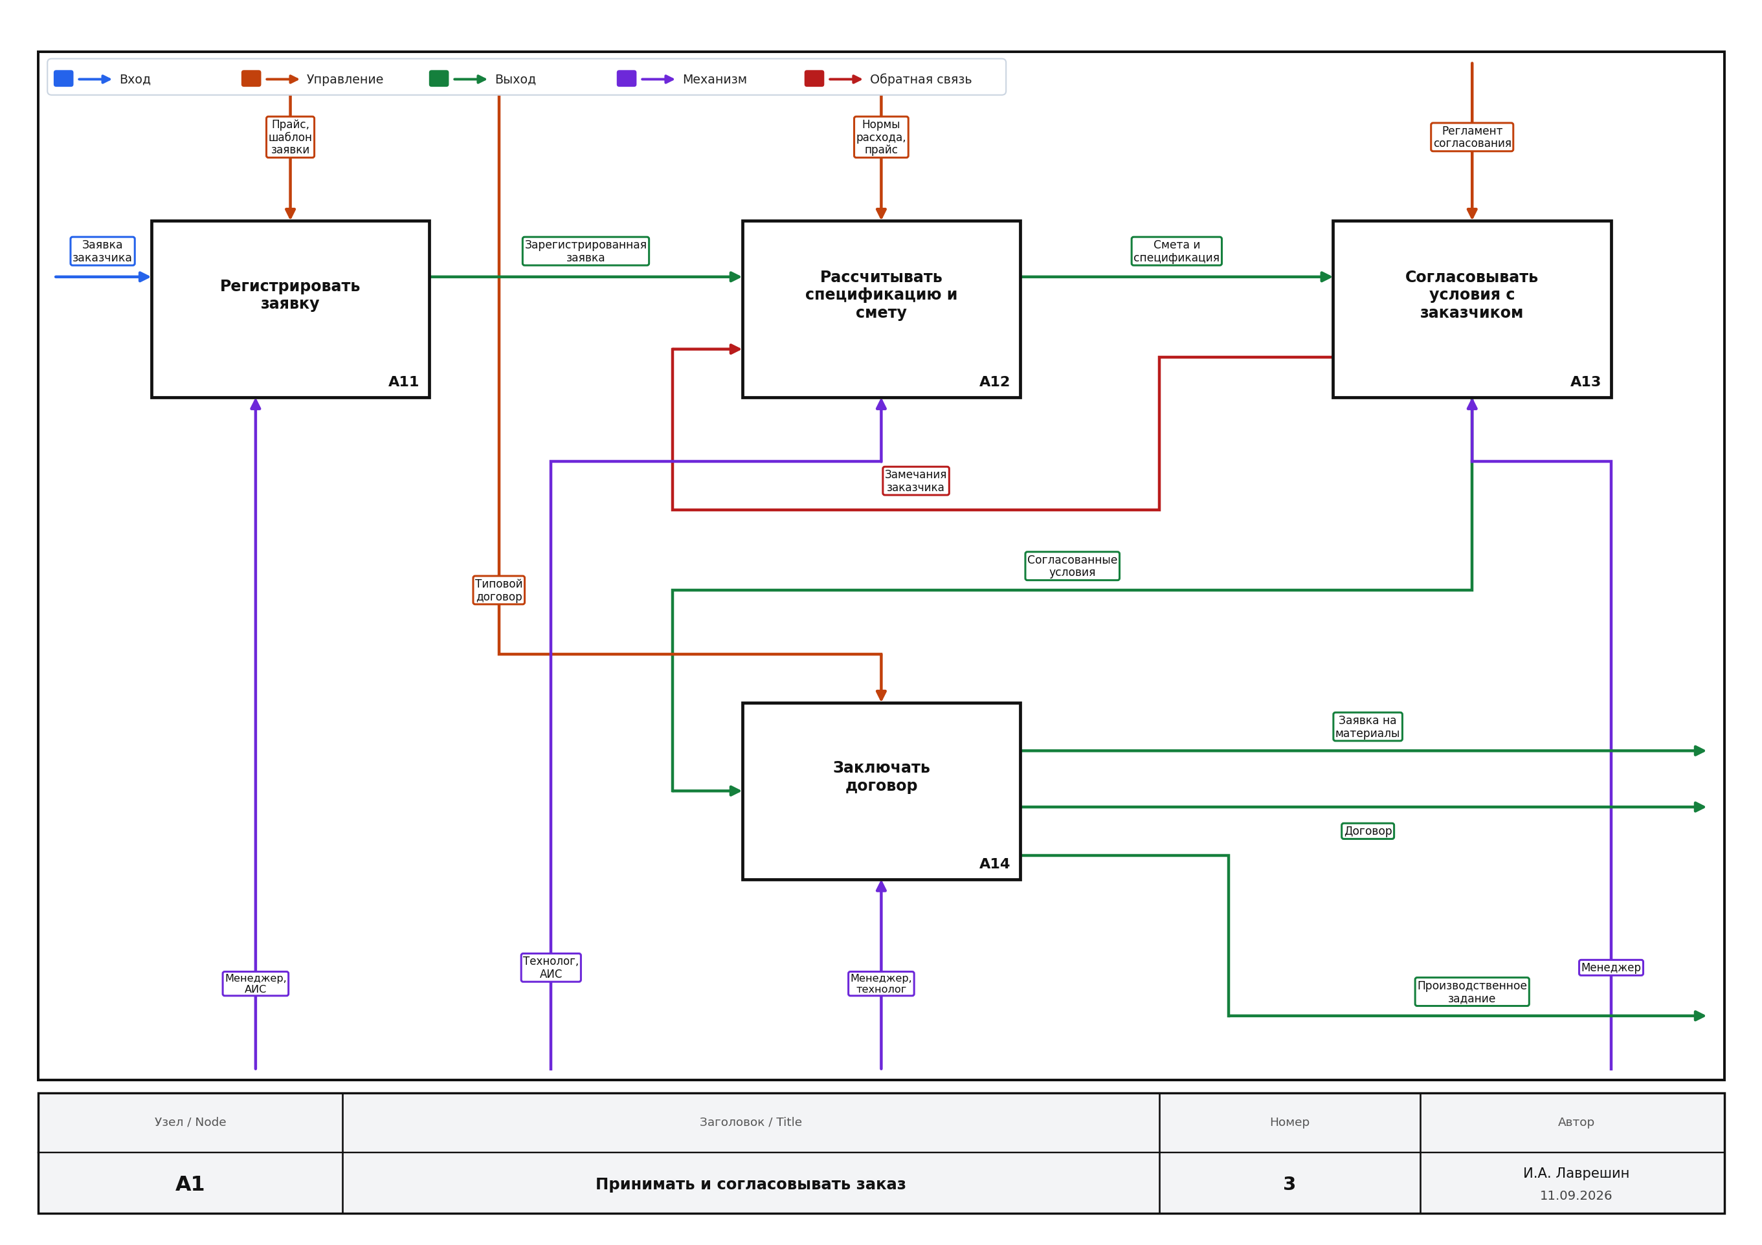
Рисунок 3 – Диаграмма декомпозиции A1
7 Декомпозиция A2 «Обеспечивать материалами»
Складской контур включает проверку остатков (A21), формирование заказа поставщику (A22), приёмку и оприходование поставки (A23), комплектацию и отпуск материалов в цех (A24). Входы — заявка на материалы из офиса и поток плит/фурнитуры от поставщиков.
Если остатков достаточно, закупка обходится: дуга «достаточные остатки» идёт напрямую к отпуску в цех. При дефиците формируется заказ поставщику, затем выполняется приёмка по договору поставки и нормам приёмки.
Выходы A2 — отпущенные материалы и накладная отпуска — становятся входами изготовления (A3). Механизмы: кладовщик, менеджер по закупкам, АИС склада.
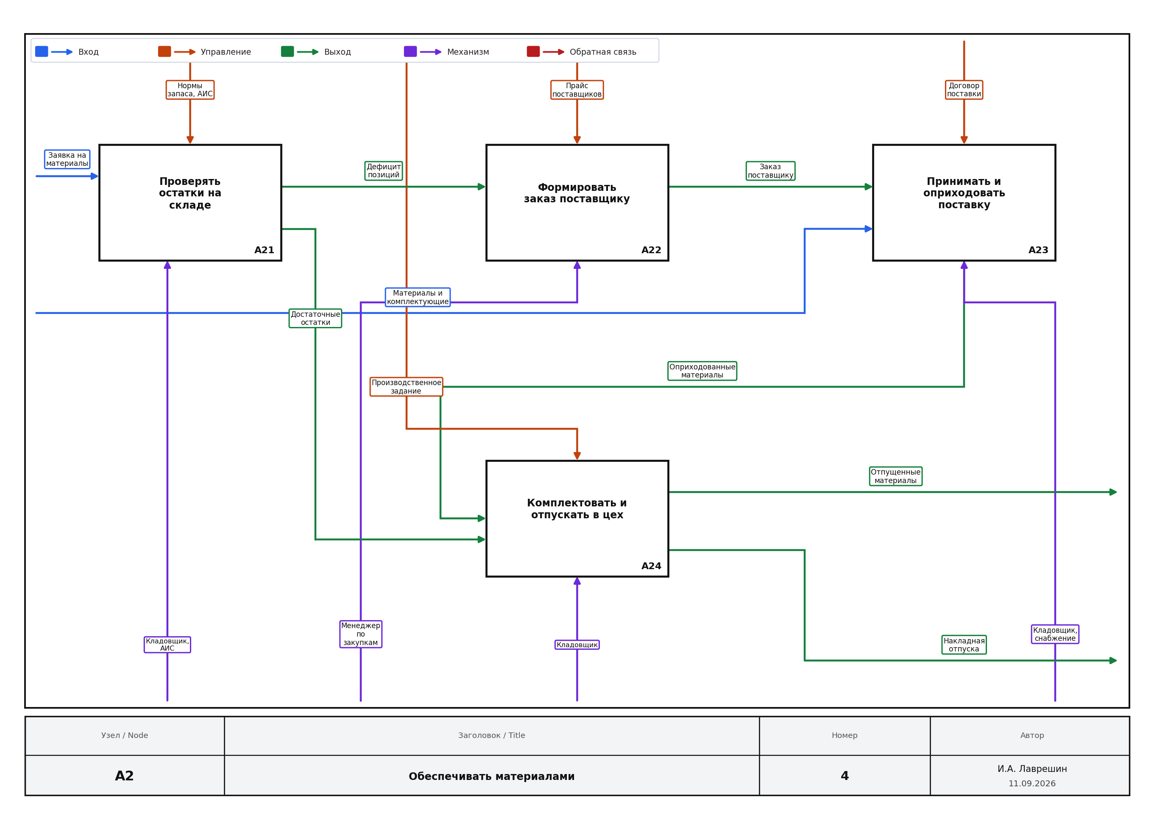
Рисунок 4 – Диаграмма декомпозиции A2
8 Декомпозиция A3 «Изготавливать изделия»
Цеховой контур разбит на раскрой плит (A31), обработку деталей — кромка и присадка (A32), сборку (A33) и упаковку (A34). На вход поступают отпущенные материалы и производственное задание, управление — карты раскроя, технологические и сборочные документы, правила упаковки.
Поток изделий проходит последовательно: детали кроя → обработанные детали → собранные изделия → изделия на контроль. С внешней границы может поступать возврат на доработку после ОТК — он входит в контур обработки.
Механизмы участка: раскройный станок, кромкооблицовочное и присадочное оборудование, сборщики и упаковщик. Выход A3 — изделия, предъявляемые контролю качества (A4).
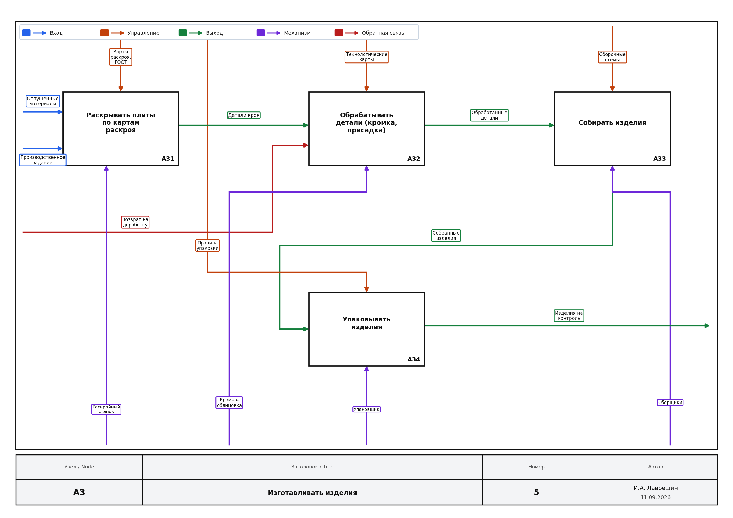
Рисунок 5 – Диаграмма декомпозиции A3
9 Декомпозиция A4 «Контролировать качество»
Контур ОТК включает проверку геометрии и фурнитуры (A41), устранение несоответствий (A42) и оформление паспорта качества (A43). Вход — изделия на контроль, управление — нормы качества, ГОСТ, технологические карты и форма паспорта.
Годные без замечаний могут миновать доработку и сразу идти к оформлению паспорта. Обнаруженные дефекты направляются на устранение, при невозможности ремонта формируется возврат в изготовление (обратная связь на A3).
Выходы A4 — годные изделия и паспорт качества — передаются на отгрузку (A5). Механизмы: контролёр ОТК, сборщик с инструментом, АИС учёта качества.
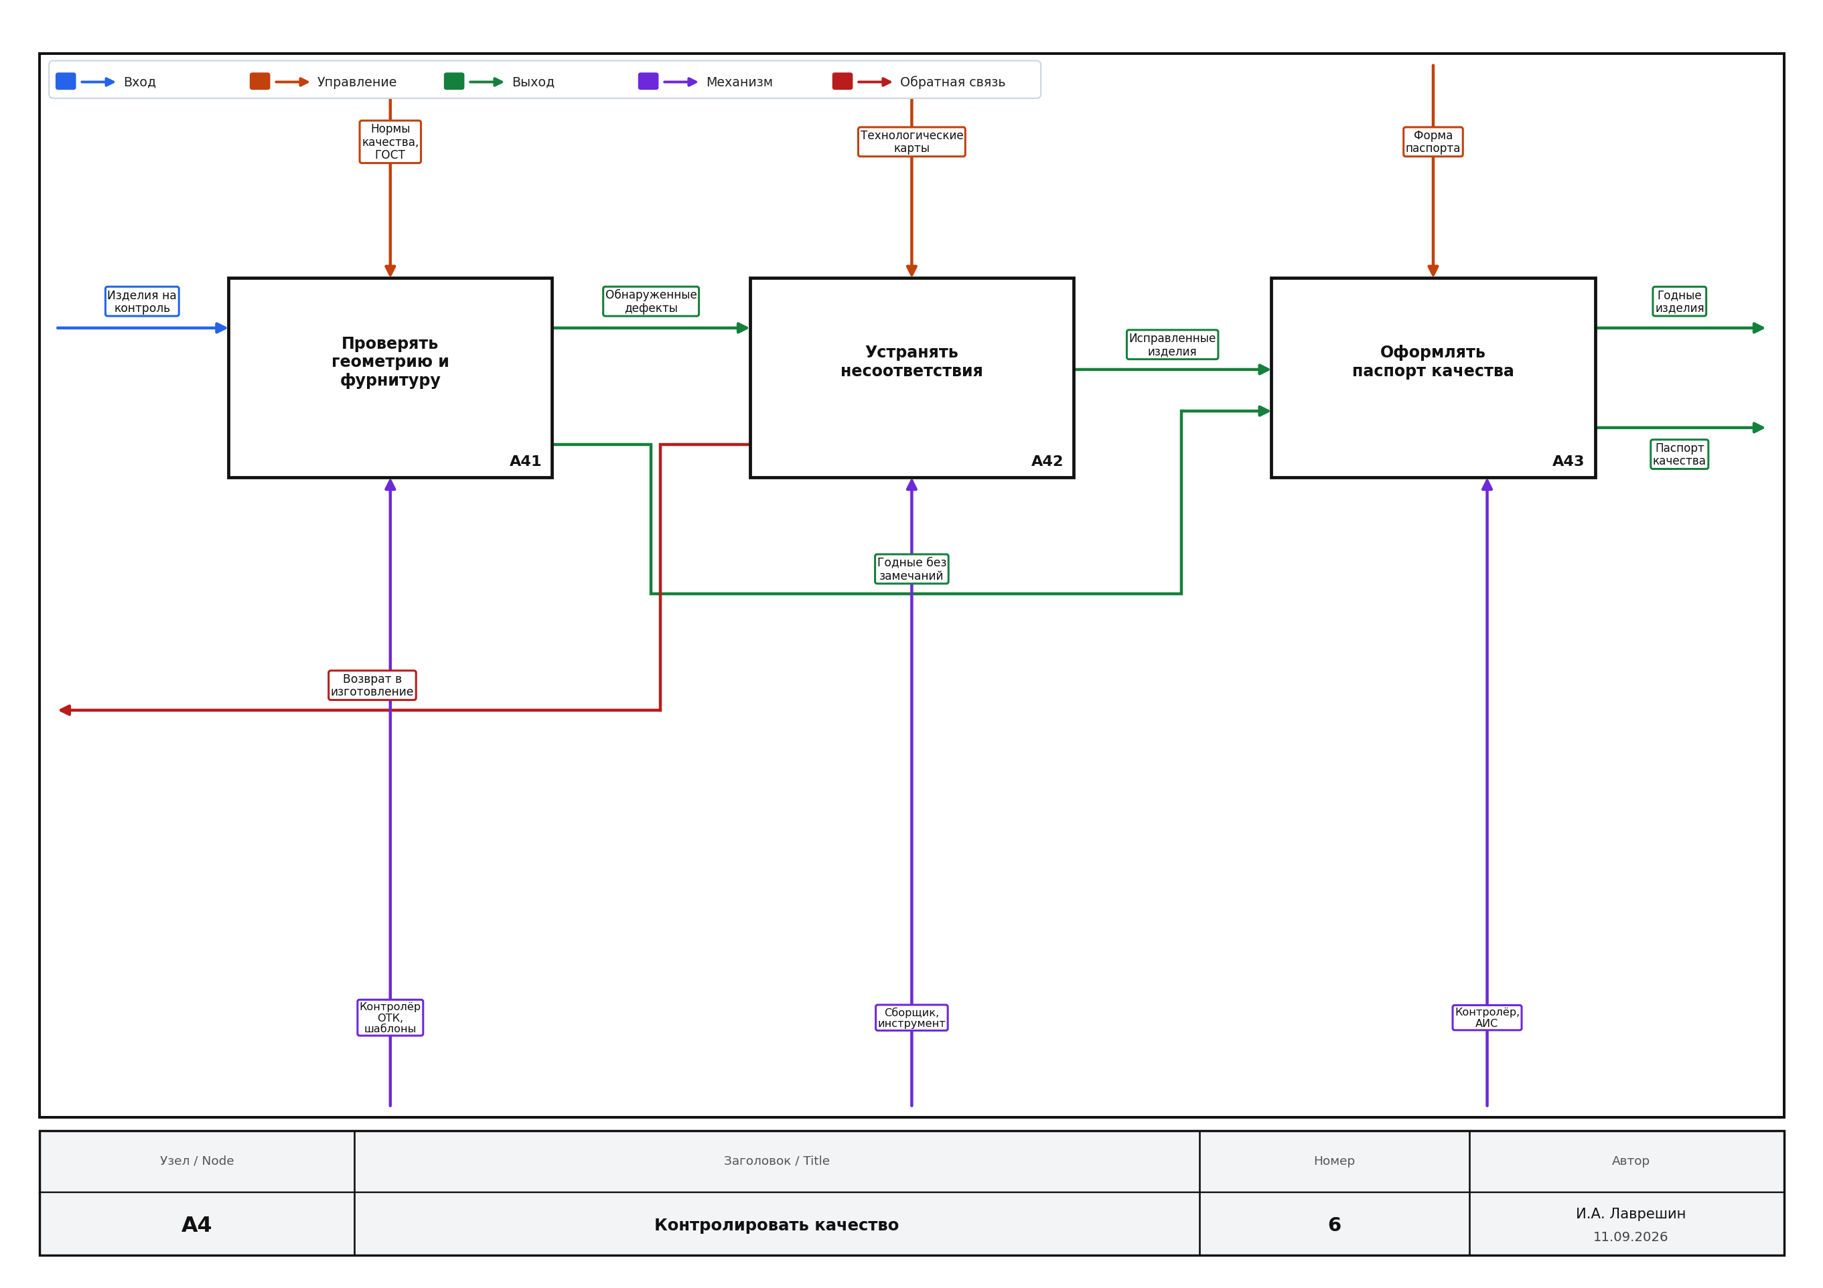
Рисунок 6 – Диаграмма декомпозиции A4
10 Декомпозиция A5 «Отгружать продукцию заказчику»
Отгрузка представлена комплектацией заказа (A51), оформлением документов (A52), передачей груза заказчику (A53) и закрытием заказа в АИС (A54). Входы — годные изделия и паспорт качества, управление — условия договора, формы УПД/ТТН, график доставки и регламент закрытия.
После комплектации формируется пакет товаросопроводительных документов, выполняется погрузка и передача с получением акта. Факт отгрузки фиксируется в АИС «МебельПро», статус заказа меняется на закрытый.
Итоговые выходы системы — готовые изделия у заказчика, документы отгрузки и отчёт о заказе — соответствуют выходным дугам контекстной диаграммы A-0.
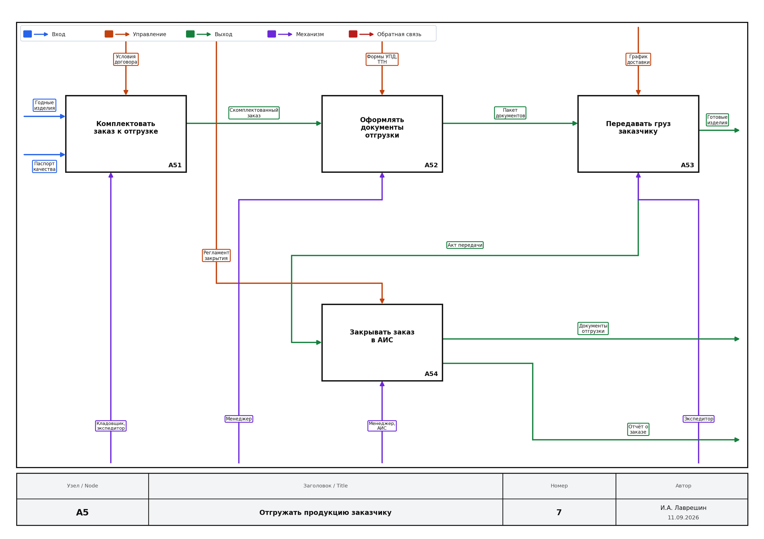
Рисунок 7 – Диаграмма декомпозиции A5
11 Декомпозиция A12 «Рассчитывать спецификацию и смету»
Узел A12 детализирует расчётный этап офиса: уточнение размеров и конструкции (A121), подбор материалов и фурнитуры (A122), расчёт расхода и стоимости (A123), формирование спецификации и сметы (A124). Управление — каталог конструкций, прайс, нормы расхода и шаблон сметы.
Замечания заказчика, поступившие после согласования, возвращают процесс на подбор материалов, чтобы смета оставалась согласованной с актуальными пожеланиями клиента. Исполнители — менеджер и технолог с поддержкой АИС.
Выход «смета и спецификация» передаётся на согласование условий (A13) и далее используется при заключении договора.
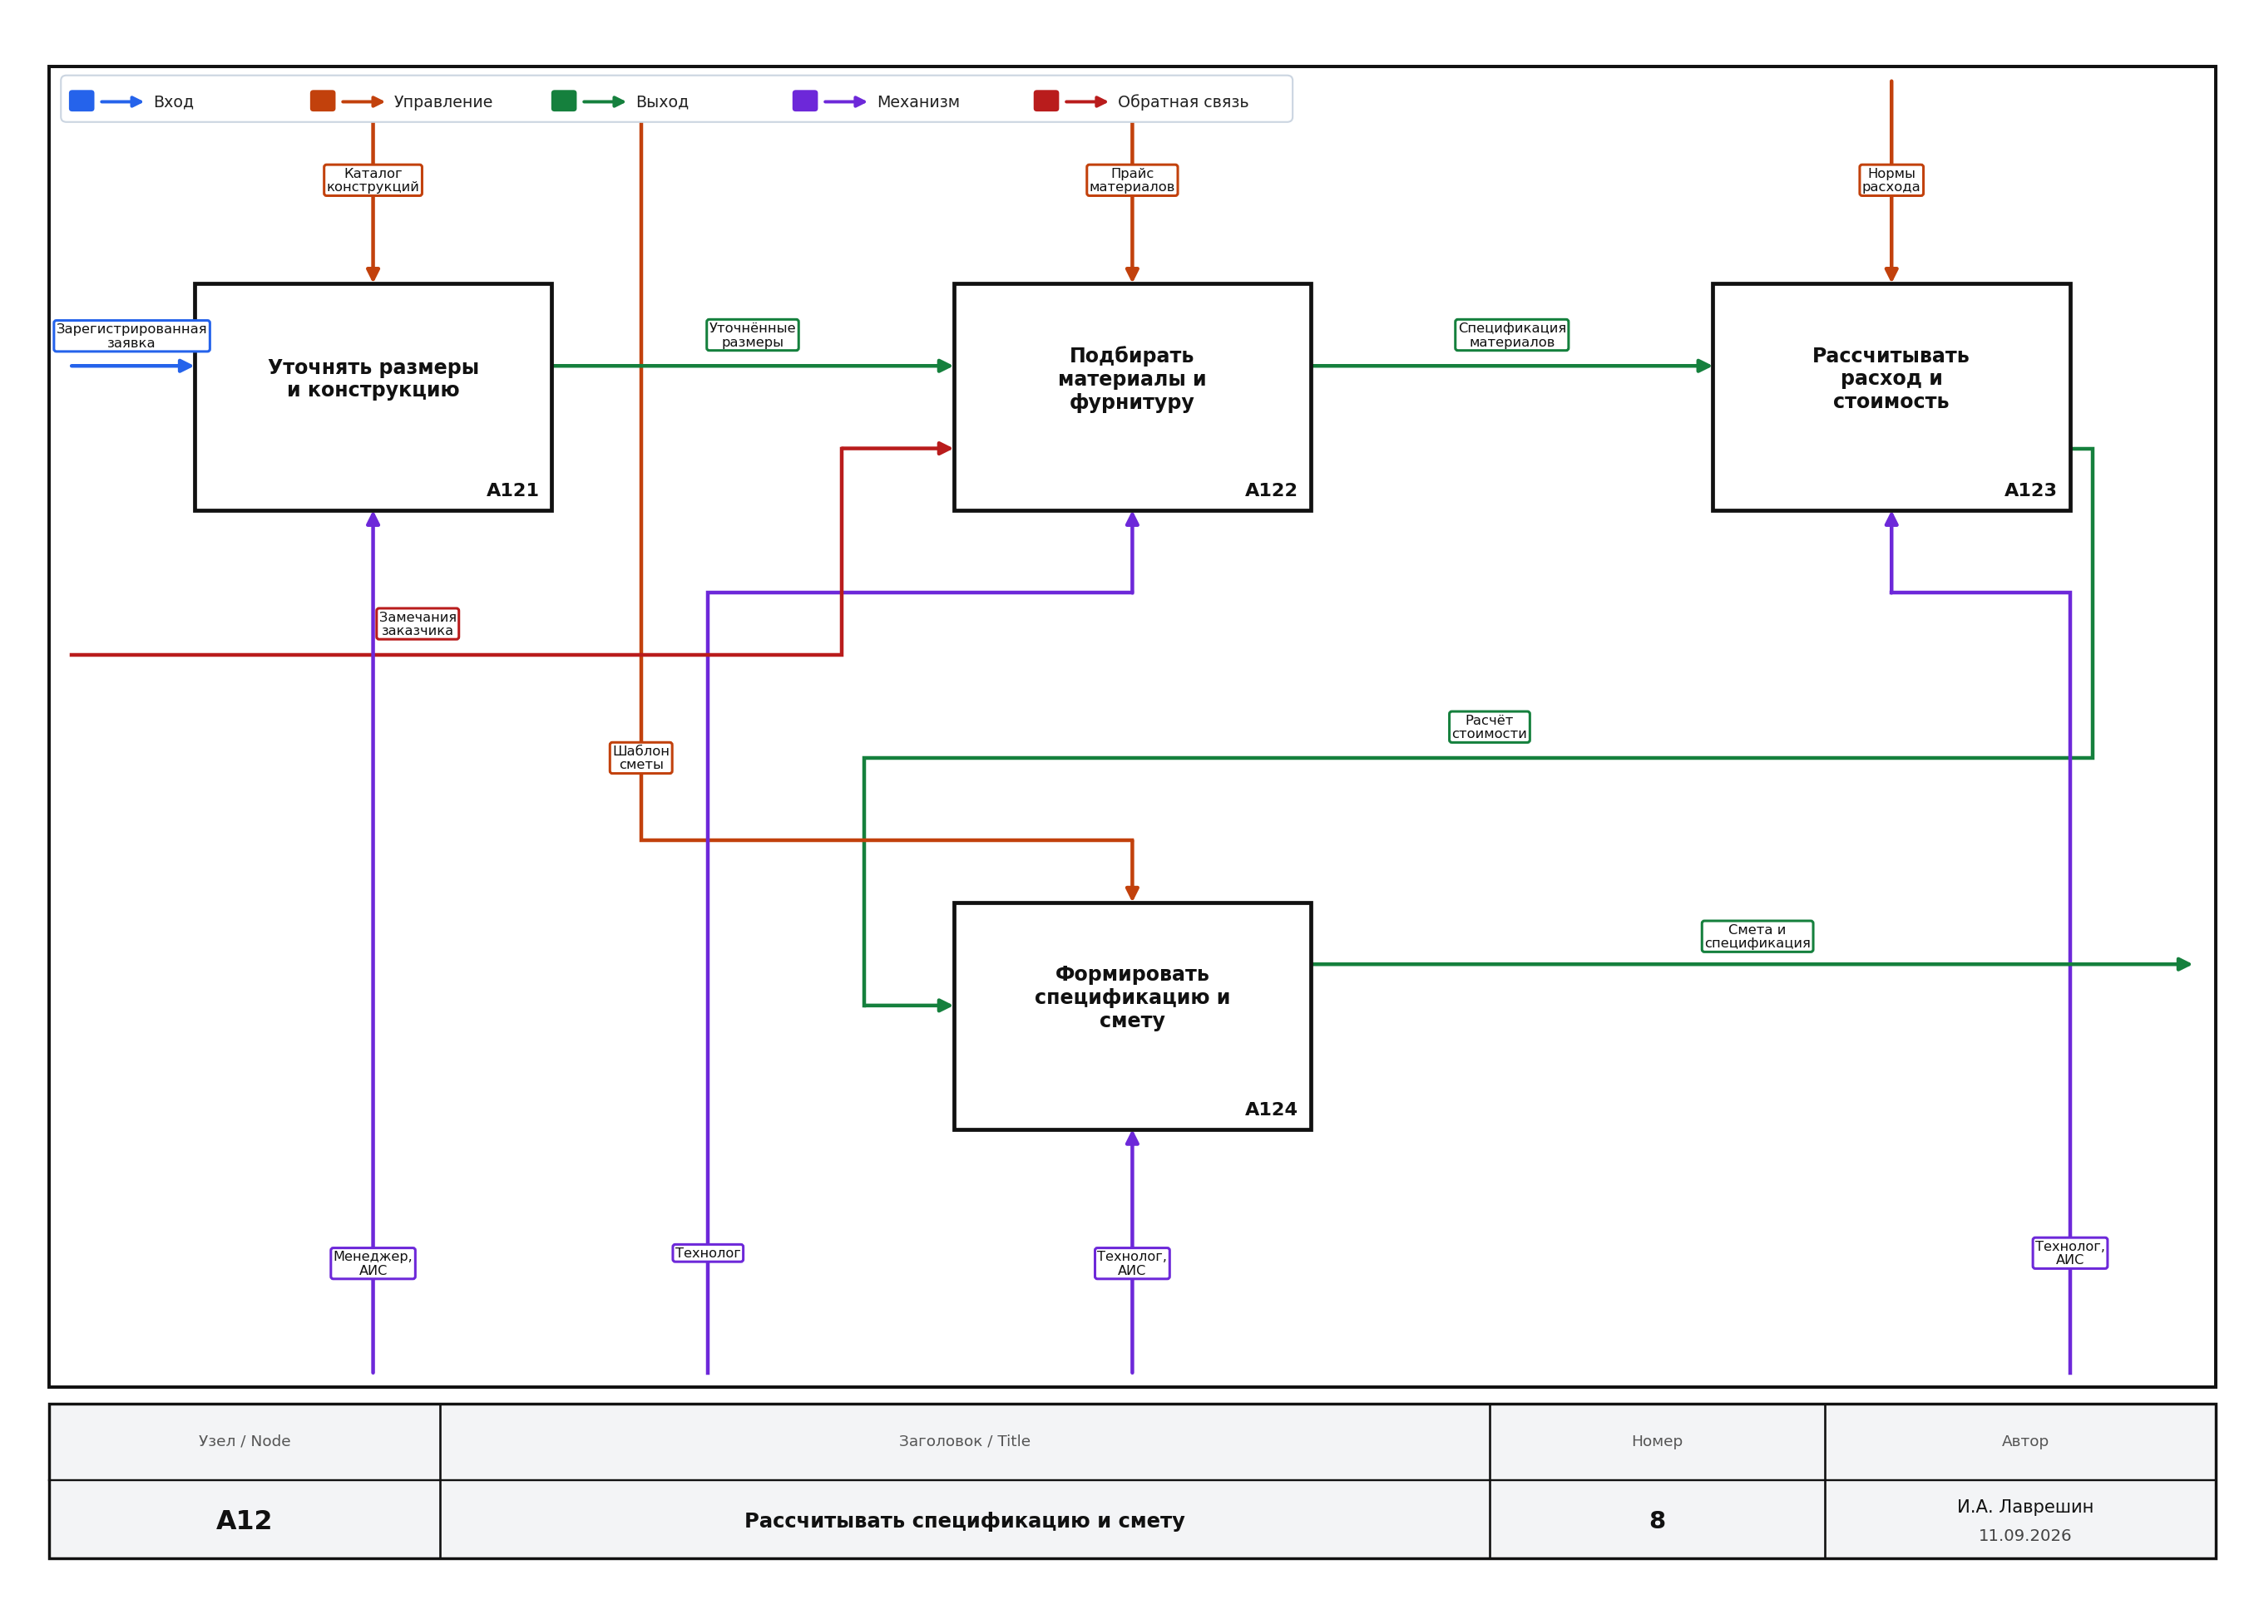
Рисунок 8 – Диаграмма декомпозиции A12
12 Декомпозиция A31 «Раскрывать плиты по картам раскроя»
Раскрой раскрыт тремя операциями: загрузка карт раскроя в программу станка (A311), собственно раскрой плит (A312) и маркировка деталей кроя (A313). Входы — отпущенные материалы и производственное задание, управление — карты раскроя, ГОСТ и параметры станка.
Результат участка — маркированные детали кроя, готовые к кромкованию и присадке. Механизмы: оператор с АИС и раскройный станок. Диаграмма оформлена классической «лесенкой» IDEF0 (каскад блоков сверху-слева вниз-вправо).
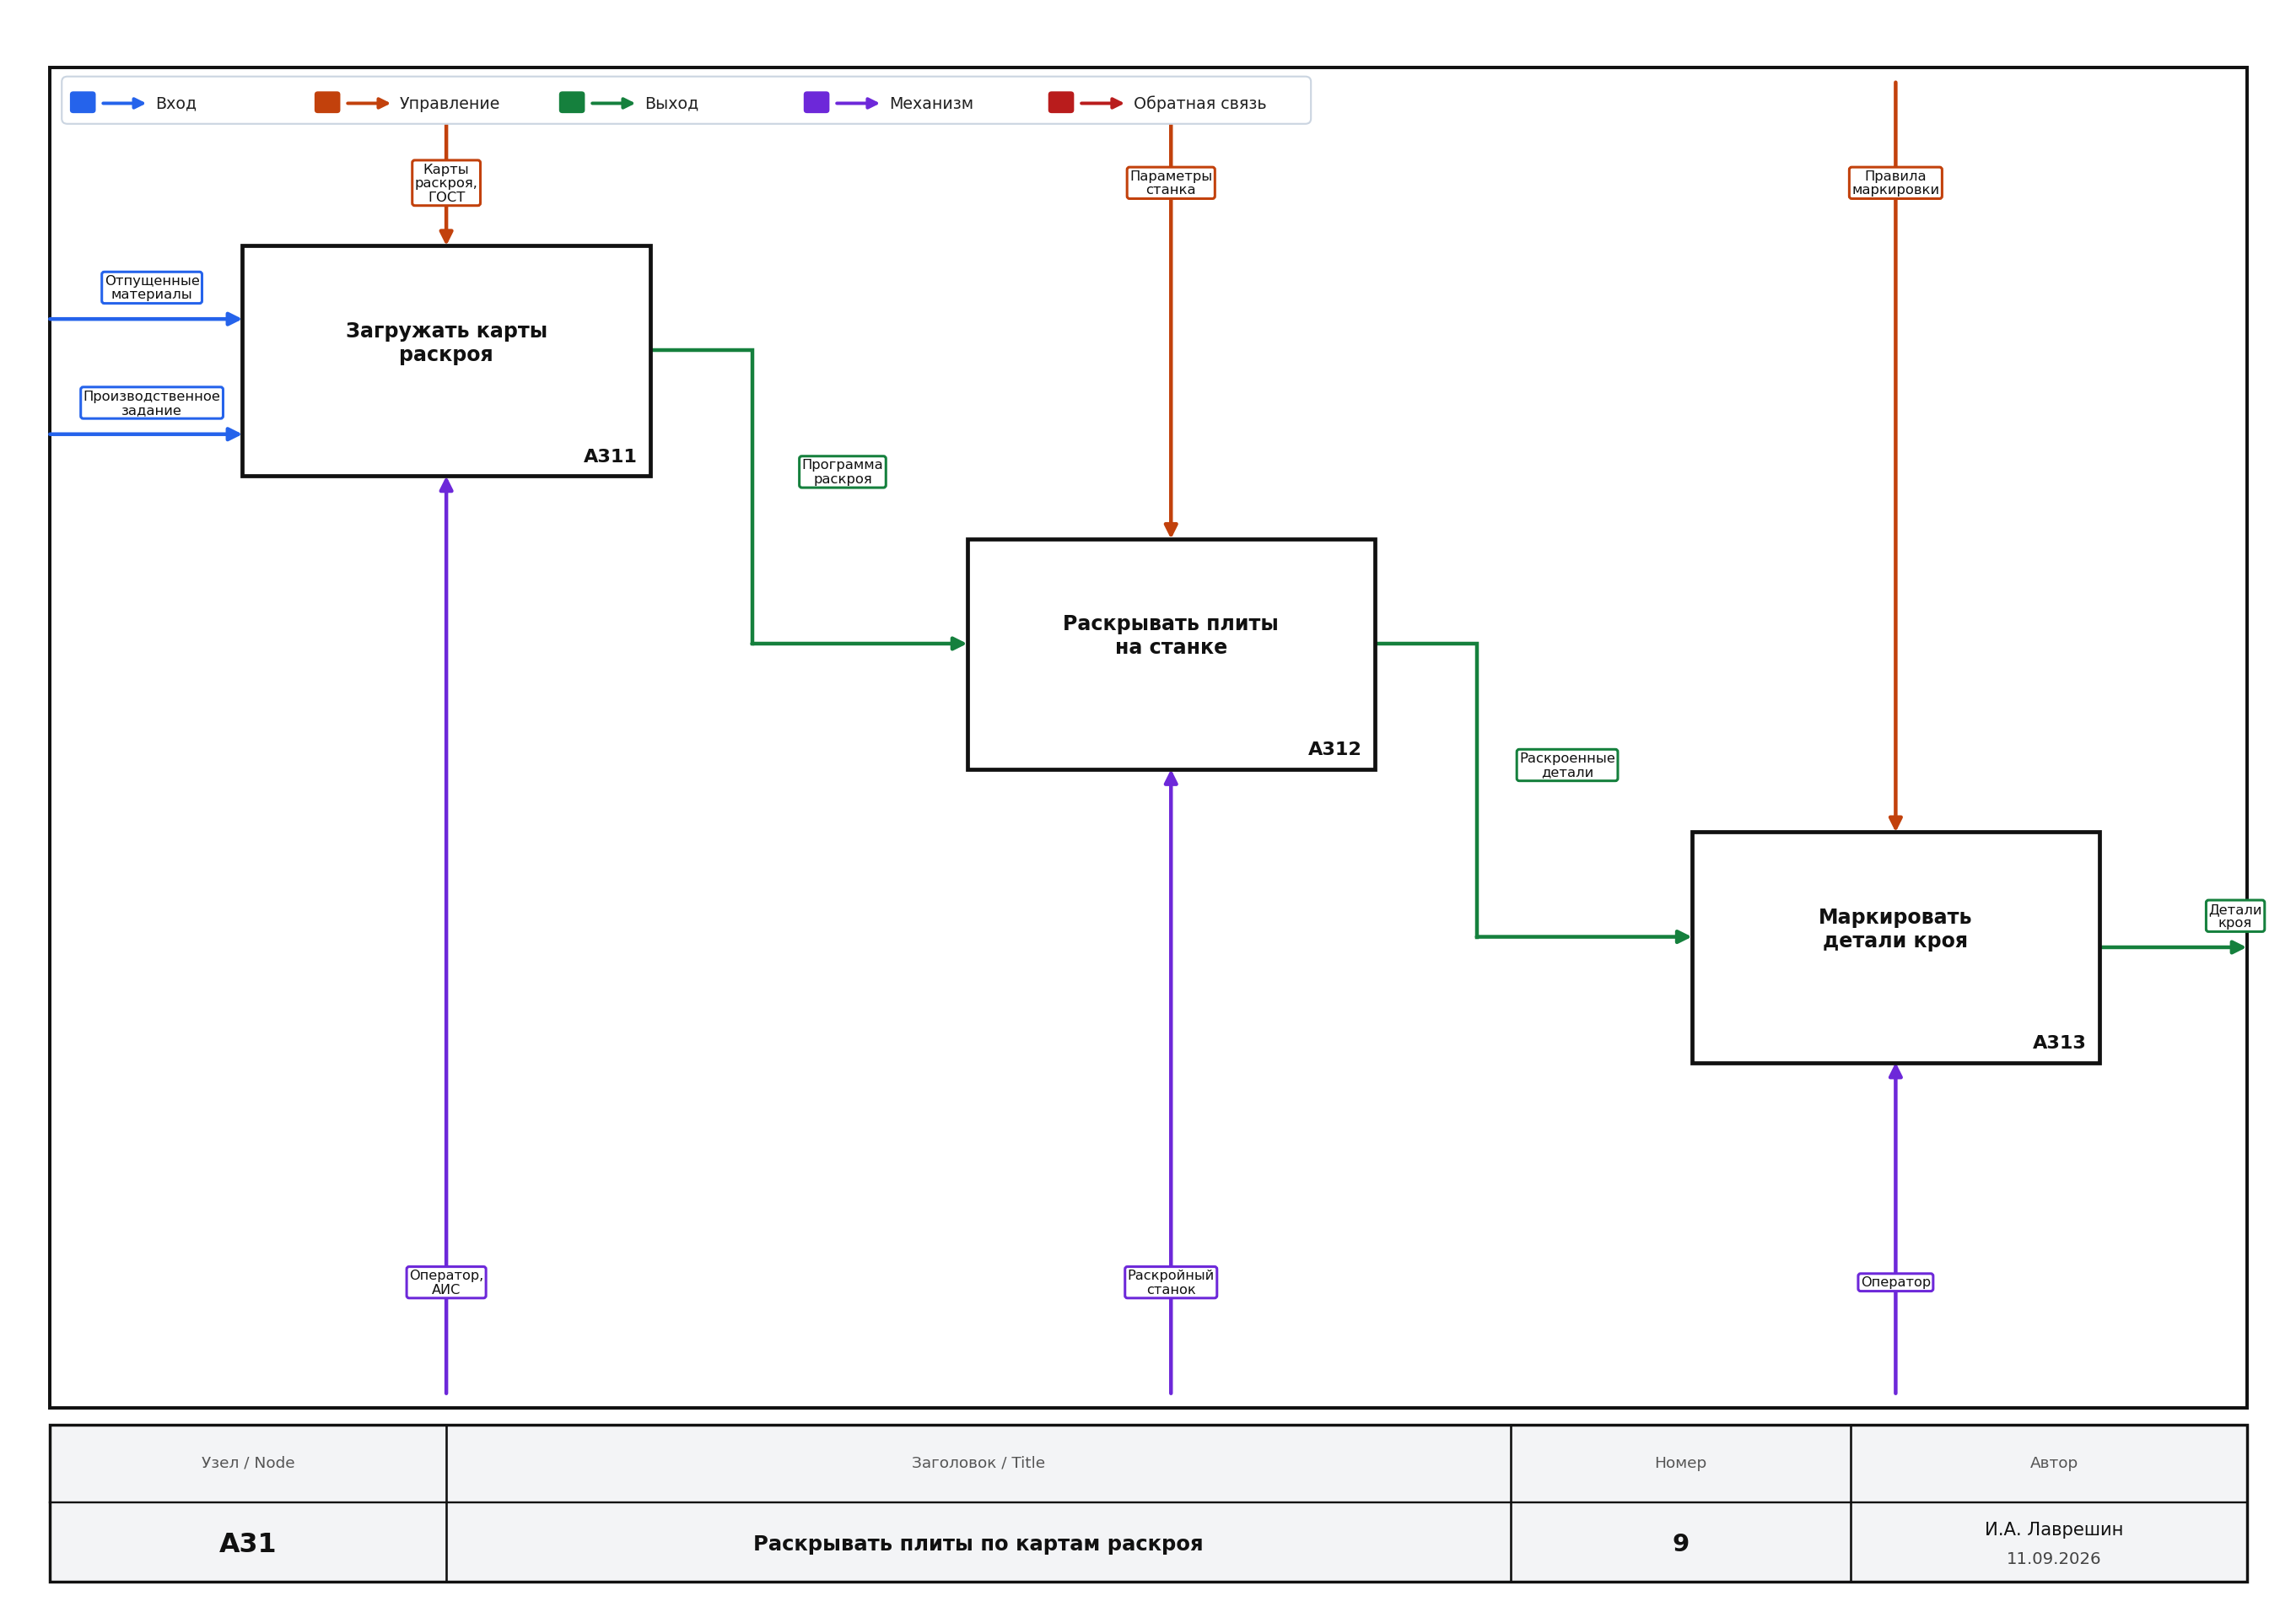
Рисунок 9 – Диаграмма декомпозиции A31
13 Декомпозиция A32 «Обрабатывать детали»
Обработка деталей включает кромкование торцов (A321), присадку отверстий (A322) и контроль детали на участке (A323). На вход поступают детали кроя, дополнительно может поступать возврат на доработку с последующих этапов или с ОТК.
Между операциями передаются кромкованные детали и детали с присадкой. Брак, выявленный на контроле участка, возвращается петлёй обратной связи на начало обработки. Управление — технологические карты, карты присадки и допуски участка.
Выход — обработанные детали для сборки (A33). Механизмы: кромкооблицовочный и присадочный станки, оператор участка.
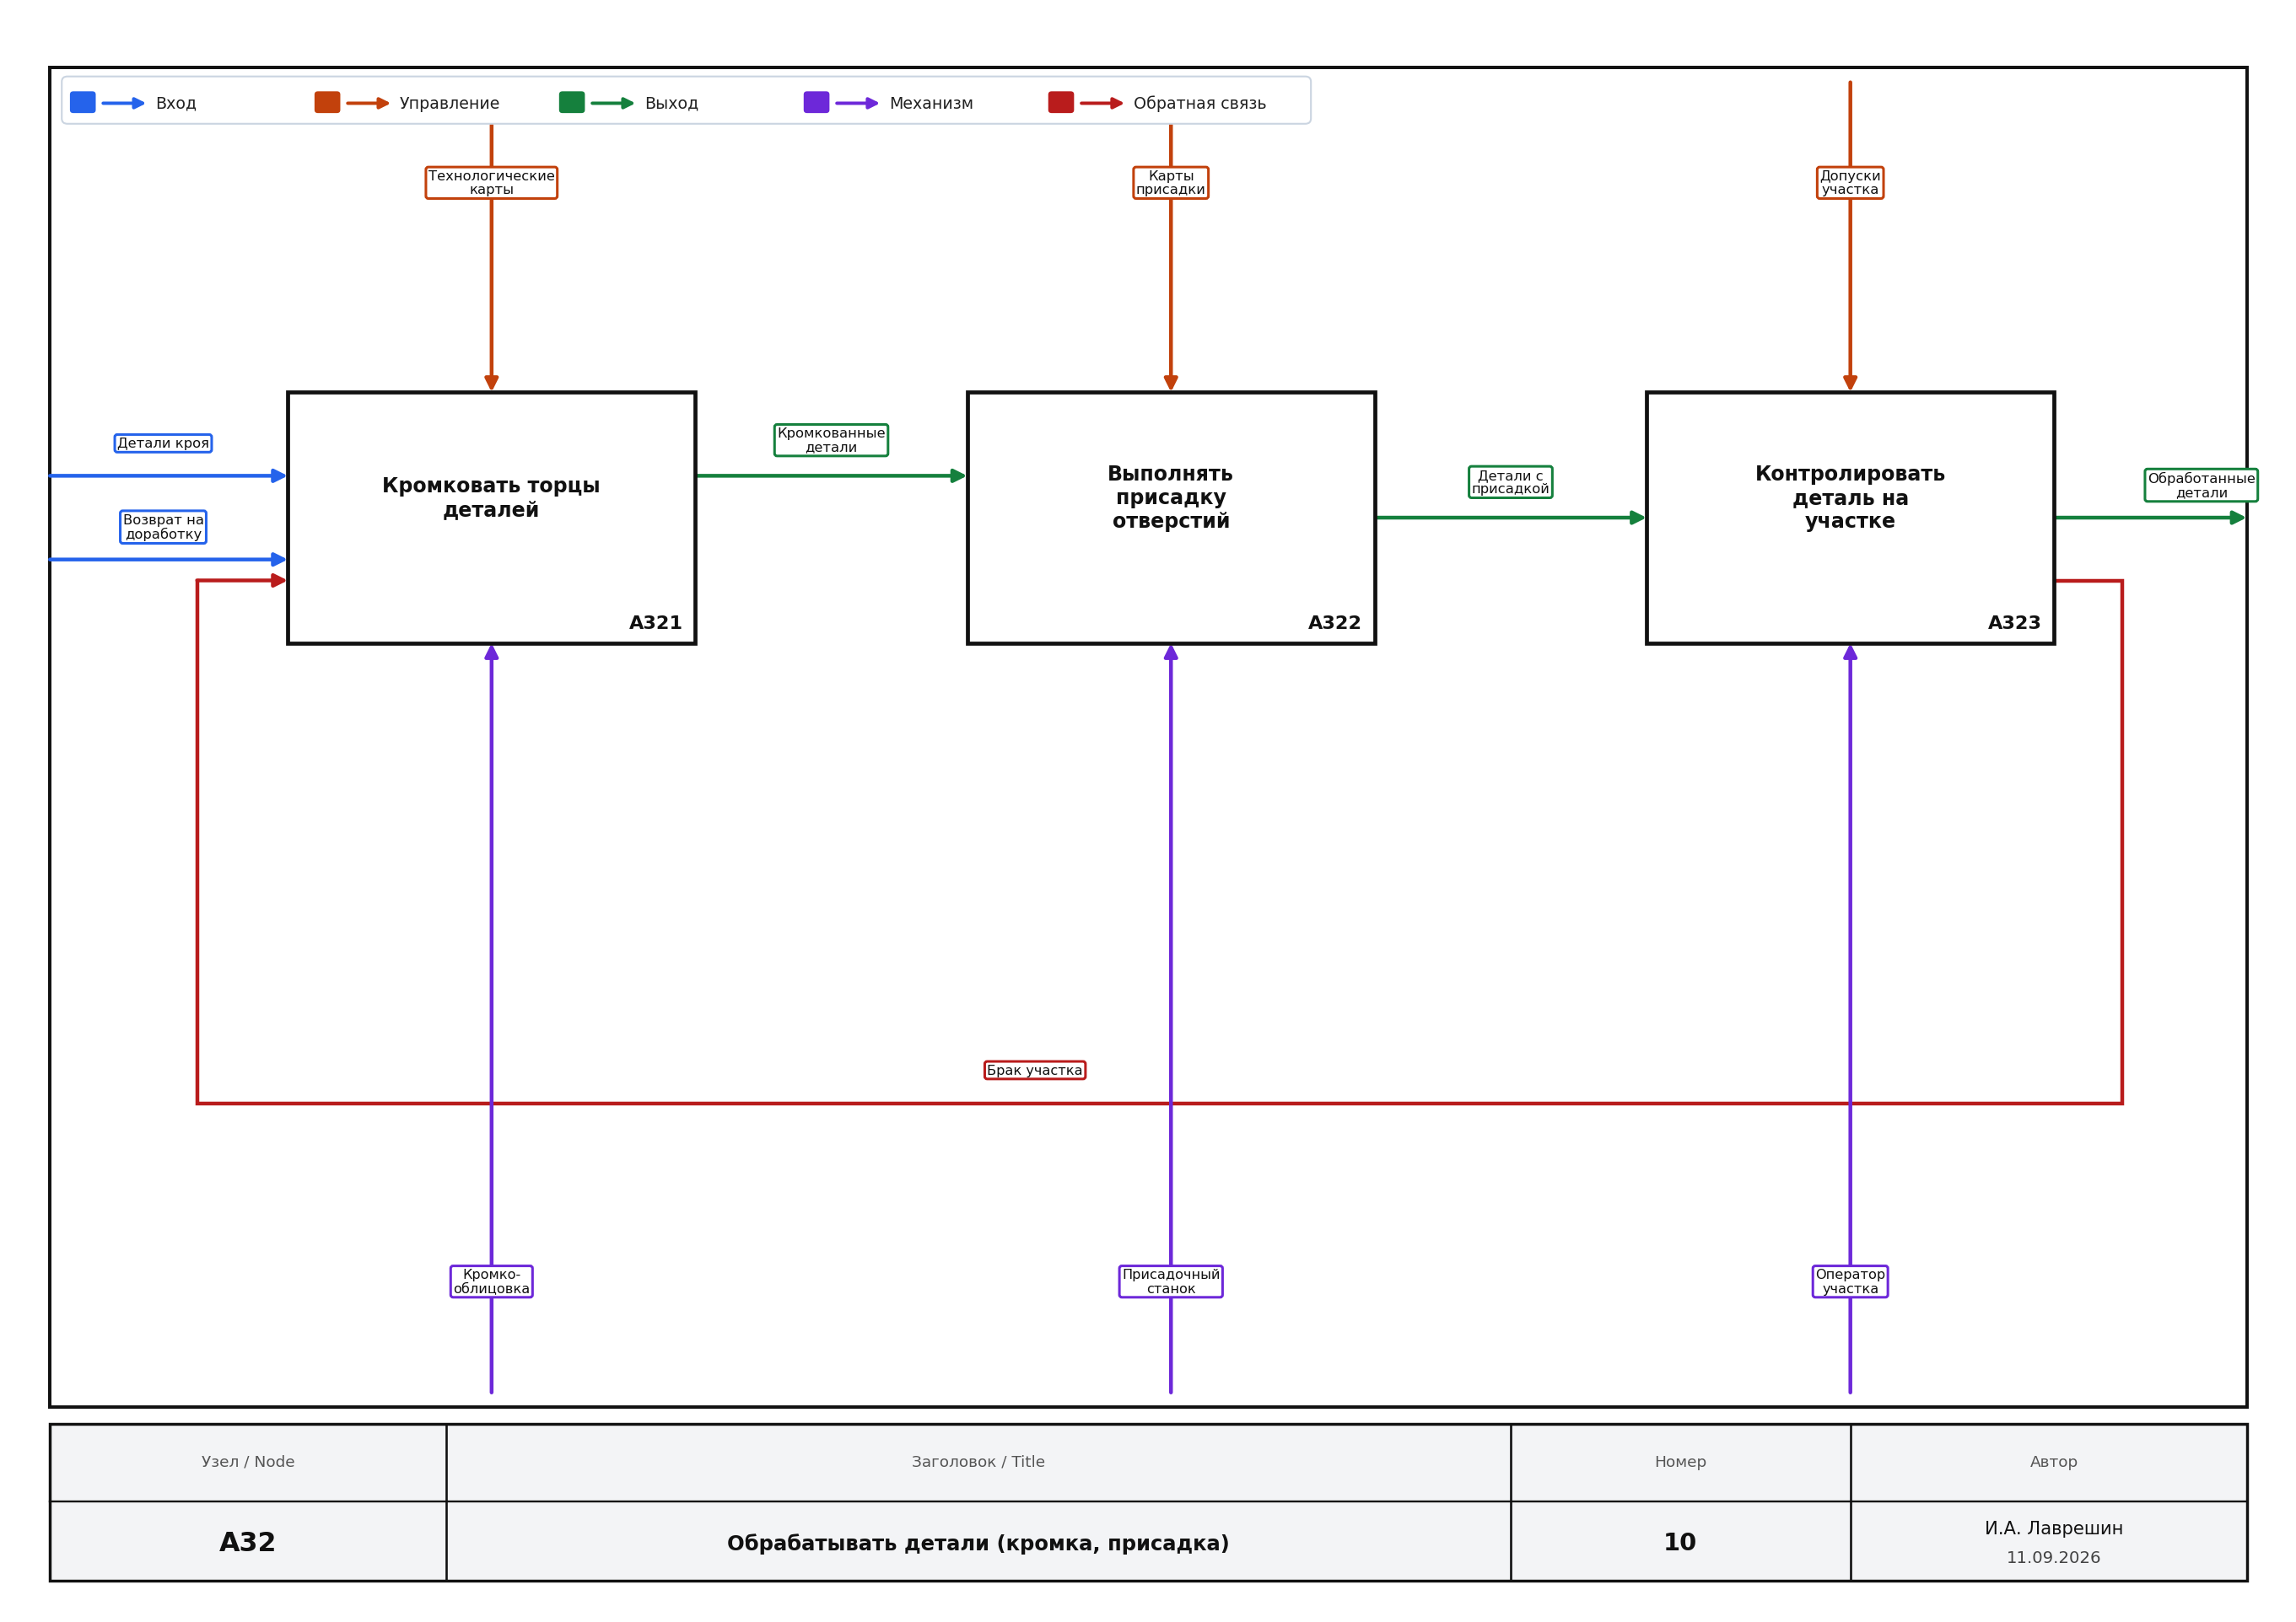
Рисунок 10 – Диаграмма декомпозиции A32
14 Декомпозиция A33 «Собирать изделия»
Сборка делится на комплектацию деталей и фурнитуры (A331), сборку корпуса (A332) и установку фурнитуры с фасадами (A333). Вход — обработанные детали, управление — сборочные схемы, последовательность сборки и карты фурнитуры.
Поток идёт от комплекта на сборку через собранный корпус к готовому собранному изделию. Механизм — сборщик (при необходимости с ручным инструментом). Выход передаётся на упаковку (A34).
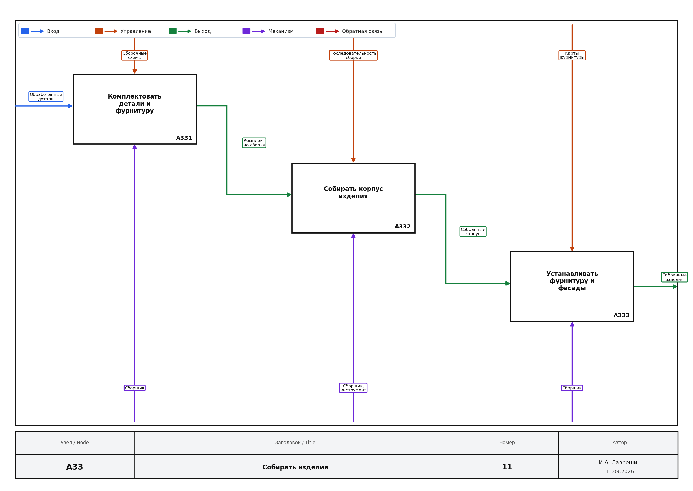
Рисунок 11 – Диаграмма декомпозиции A33
15 Декомпозиция A34 «Упаковывать изделия»
Упаковка включает подбор упаковочных материалов (A341), упаковку изделия (A342) и маркировку упаковки (A343). Управление — правила упаковки, нормы защиты груза и правила маркировки, механизм — упаковщик (в том числе с АИС маркировки).
На выходе формируются изделия на контроль — упакованный комплект, готовый к предъявлению ОТК. Это замыкает цеховой контур A3 перед передачей в A4.
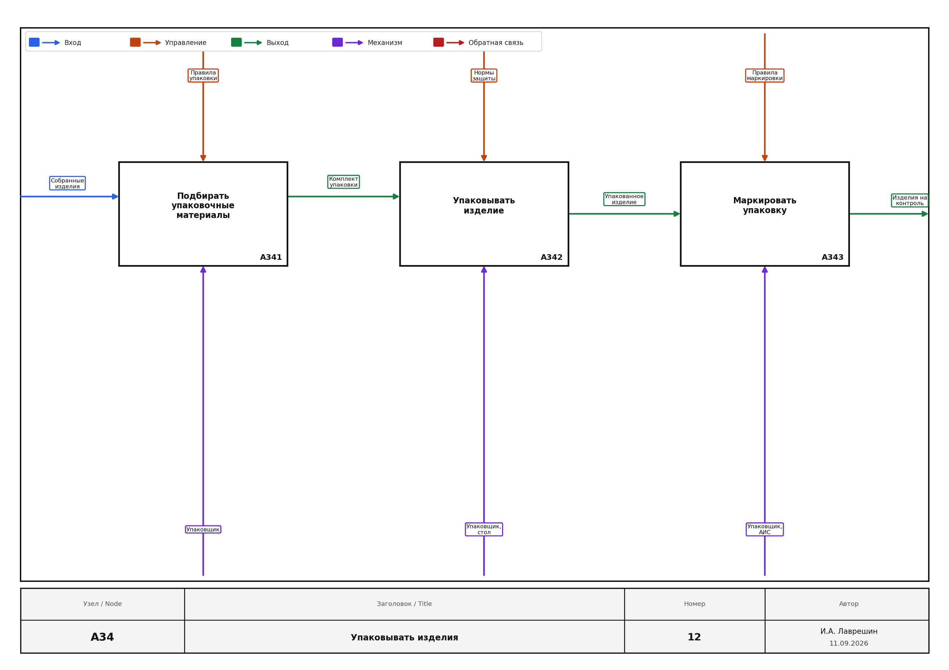
Рисунок 12 – Диаграмма декомпозиции A34
16 Декомпозиция A41 «Проверять геометрию и фурнитуру»
Проверка ОТК детализирована замером габаритов и диагоналей (A411), проверкой фурнитуры и зазоров (A412) и фиксацией результата в учёте (A413). Управление — нормы качества, ГОСТ, шаблоны и чек-лист ОТК.
По итогам фиксации формируются два альтернативных выхода: обнаруженные дефекты (далее на устранение A42) либо годные без замечаний (сразу к паспорту A43). Такая развилка отражает реальную логику входного контроля готовой продукции.
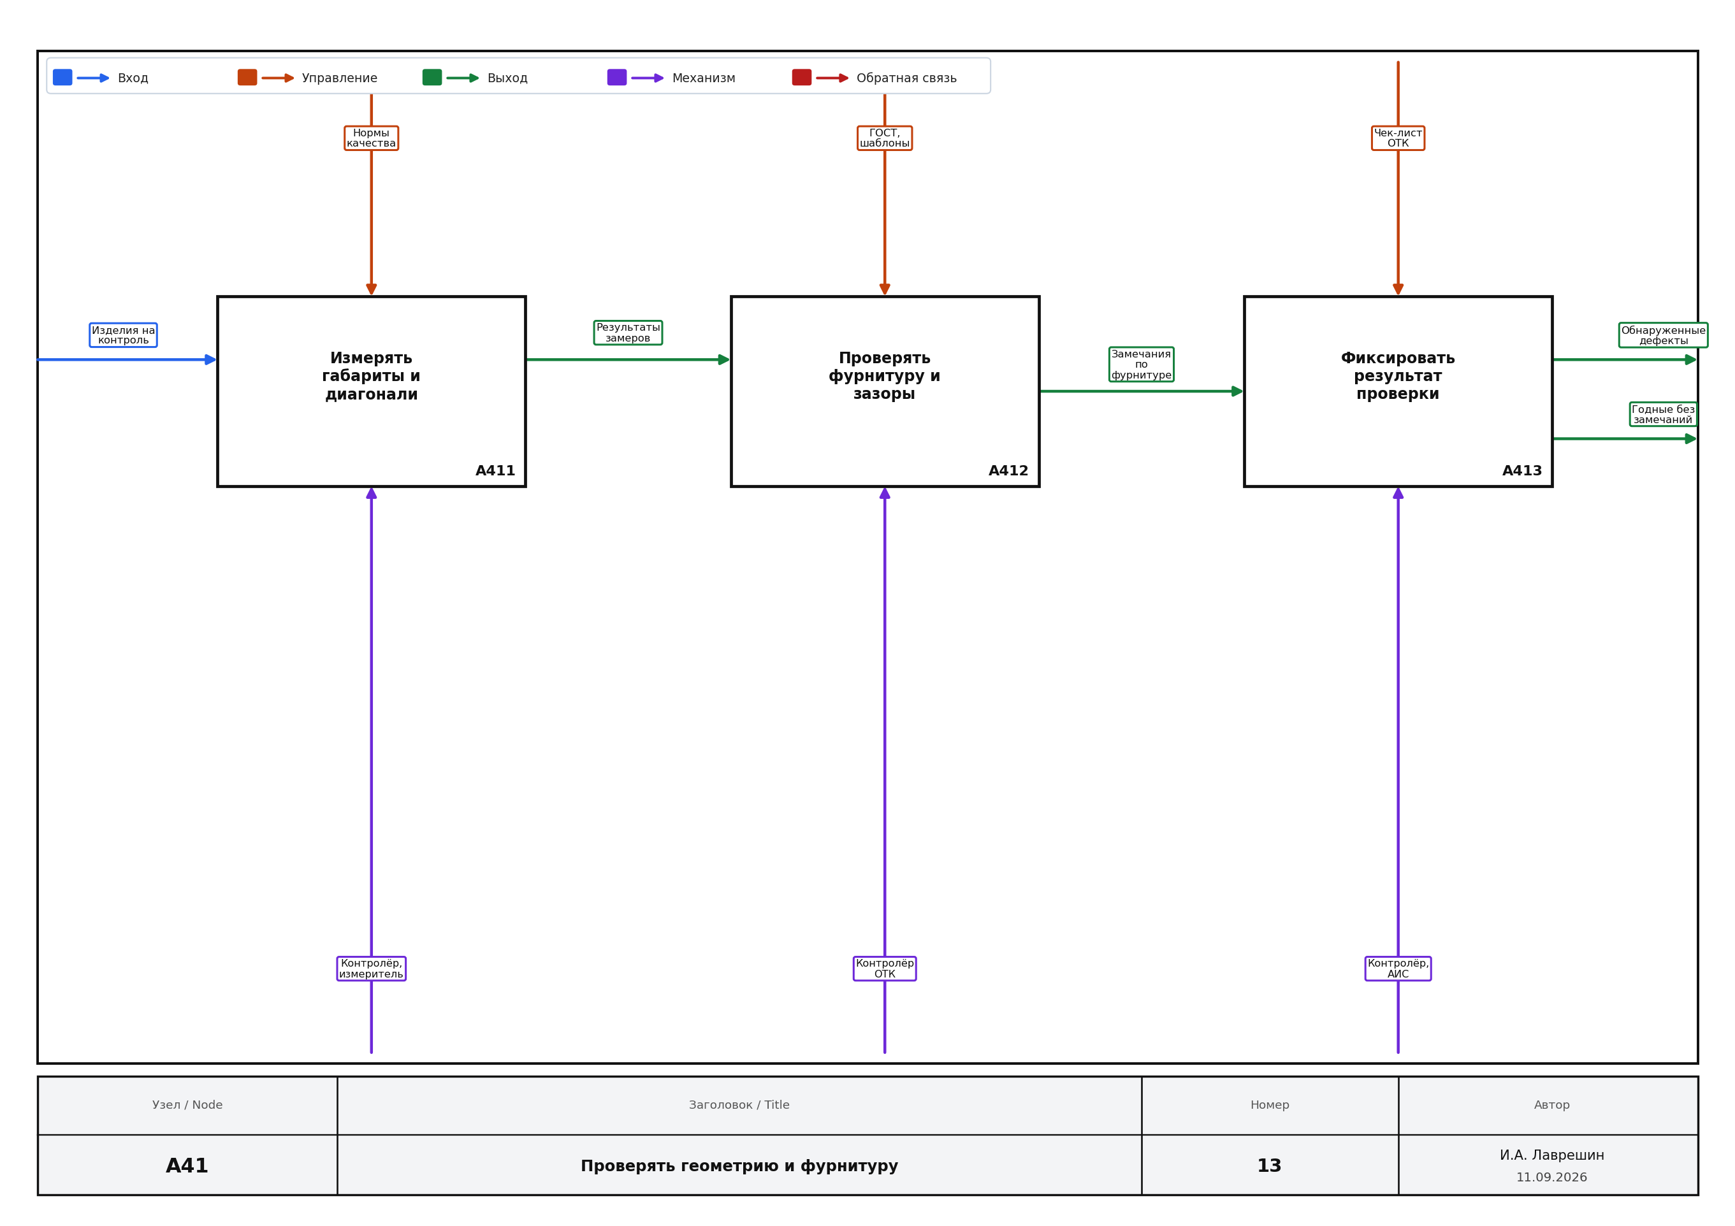
Рисунок 13 – Диаграмма декомпозиции A41
17 Декомпозиция A11 «Регистрировать заявку»
Регистрация заявки включает приём обращения заказчика (A111), проверку полноты данных по шаблону (A112) и занесение заявки в АИС «МебельПро» (A113). Управление — скрипт приёма, шаблон заявки и регламент работы в АИС.
Выход — зарегистрированная заявка — становится входом расчёта спецификации (A12). Механизм на всех шагах — менеджер, на этапе внесения в систему дополнительно используется АИС.
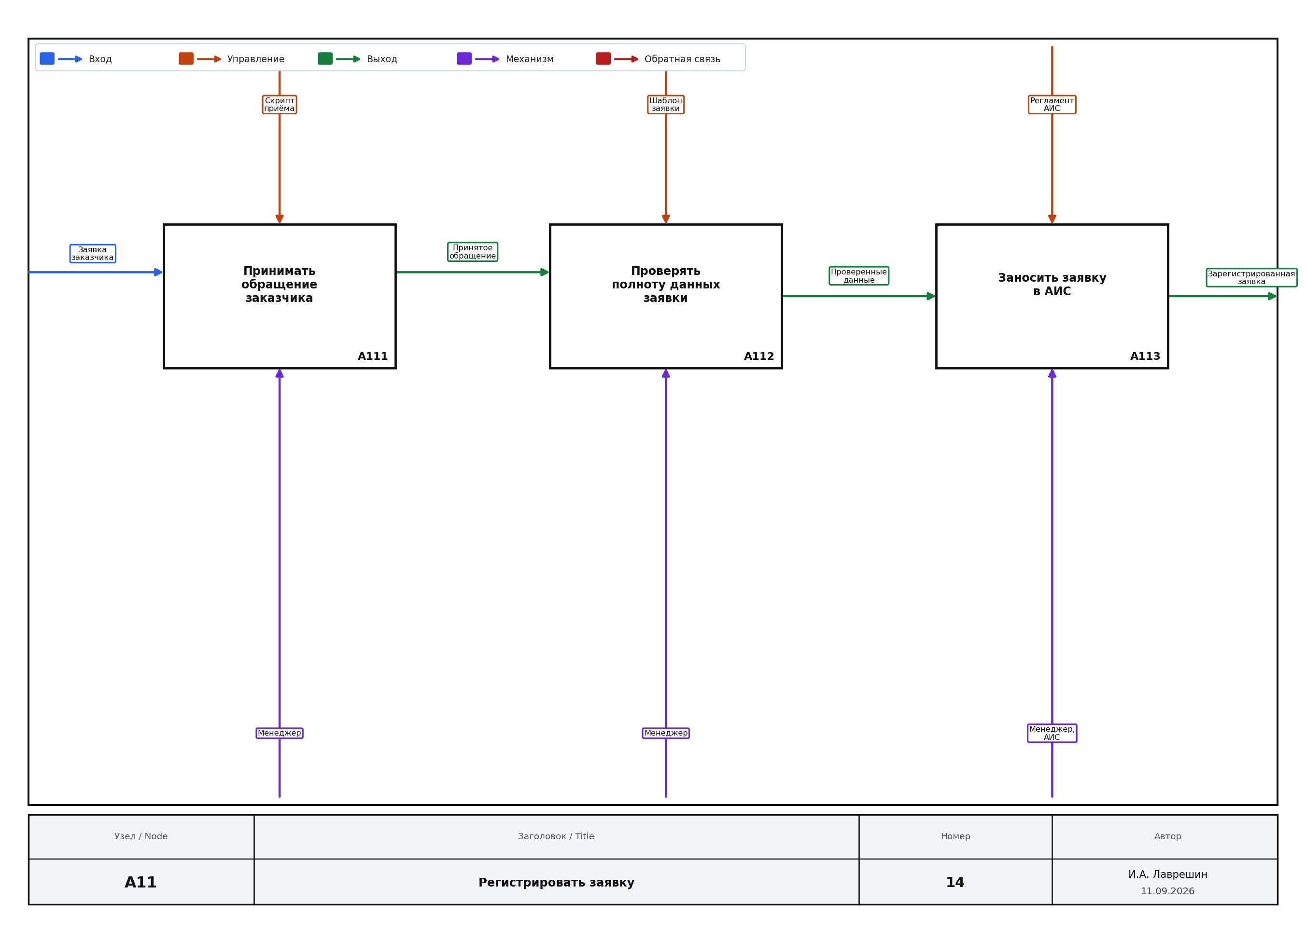
Рисунок 14 – Диаграмма декомпозиции A11
18 Декомпозиция A13 «Согласовывать условия с заказчиком»
Согласование раскрыто направлением сметы заказчику (A131), обсуждением замечаний и правок (A132) и фиксацией согласия сторон (A133). На вход поступает смета со спецификацией, управление — регламент согласования, срок ответа и чек-лист согласия.
Если заказчик не принимает условия, формируется обратная связь «замечания заказчика», возвращающая процесс к пересчёту. При согласии выходом становятся согласованные условия для заключения договора (A14).
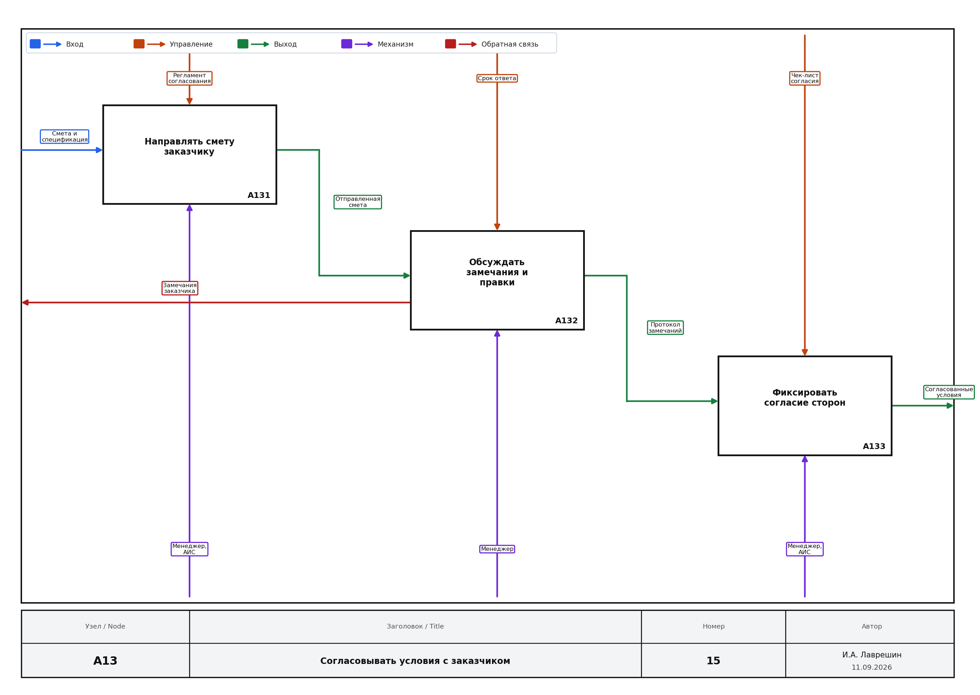
Рисунок 15 – Диаграмма декомпозиции A13
19 Декомпозиция A14 «Заключать договор»
Заключение договора включает подготовку проекта (A141), согласование с директором (A142) и подписание с регистрацией (A143). Управление — типовой договор, полномочия директора и регламент регистрации, механизмы — менеджер, юрист, директор, АИС.
После регистрации формируются три связанных выхода: сам договор, заявка на материалы для склада и производственное задание для цеха. Тем самым офисный контур запускает складской и производственный потоки на уровне A0.
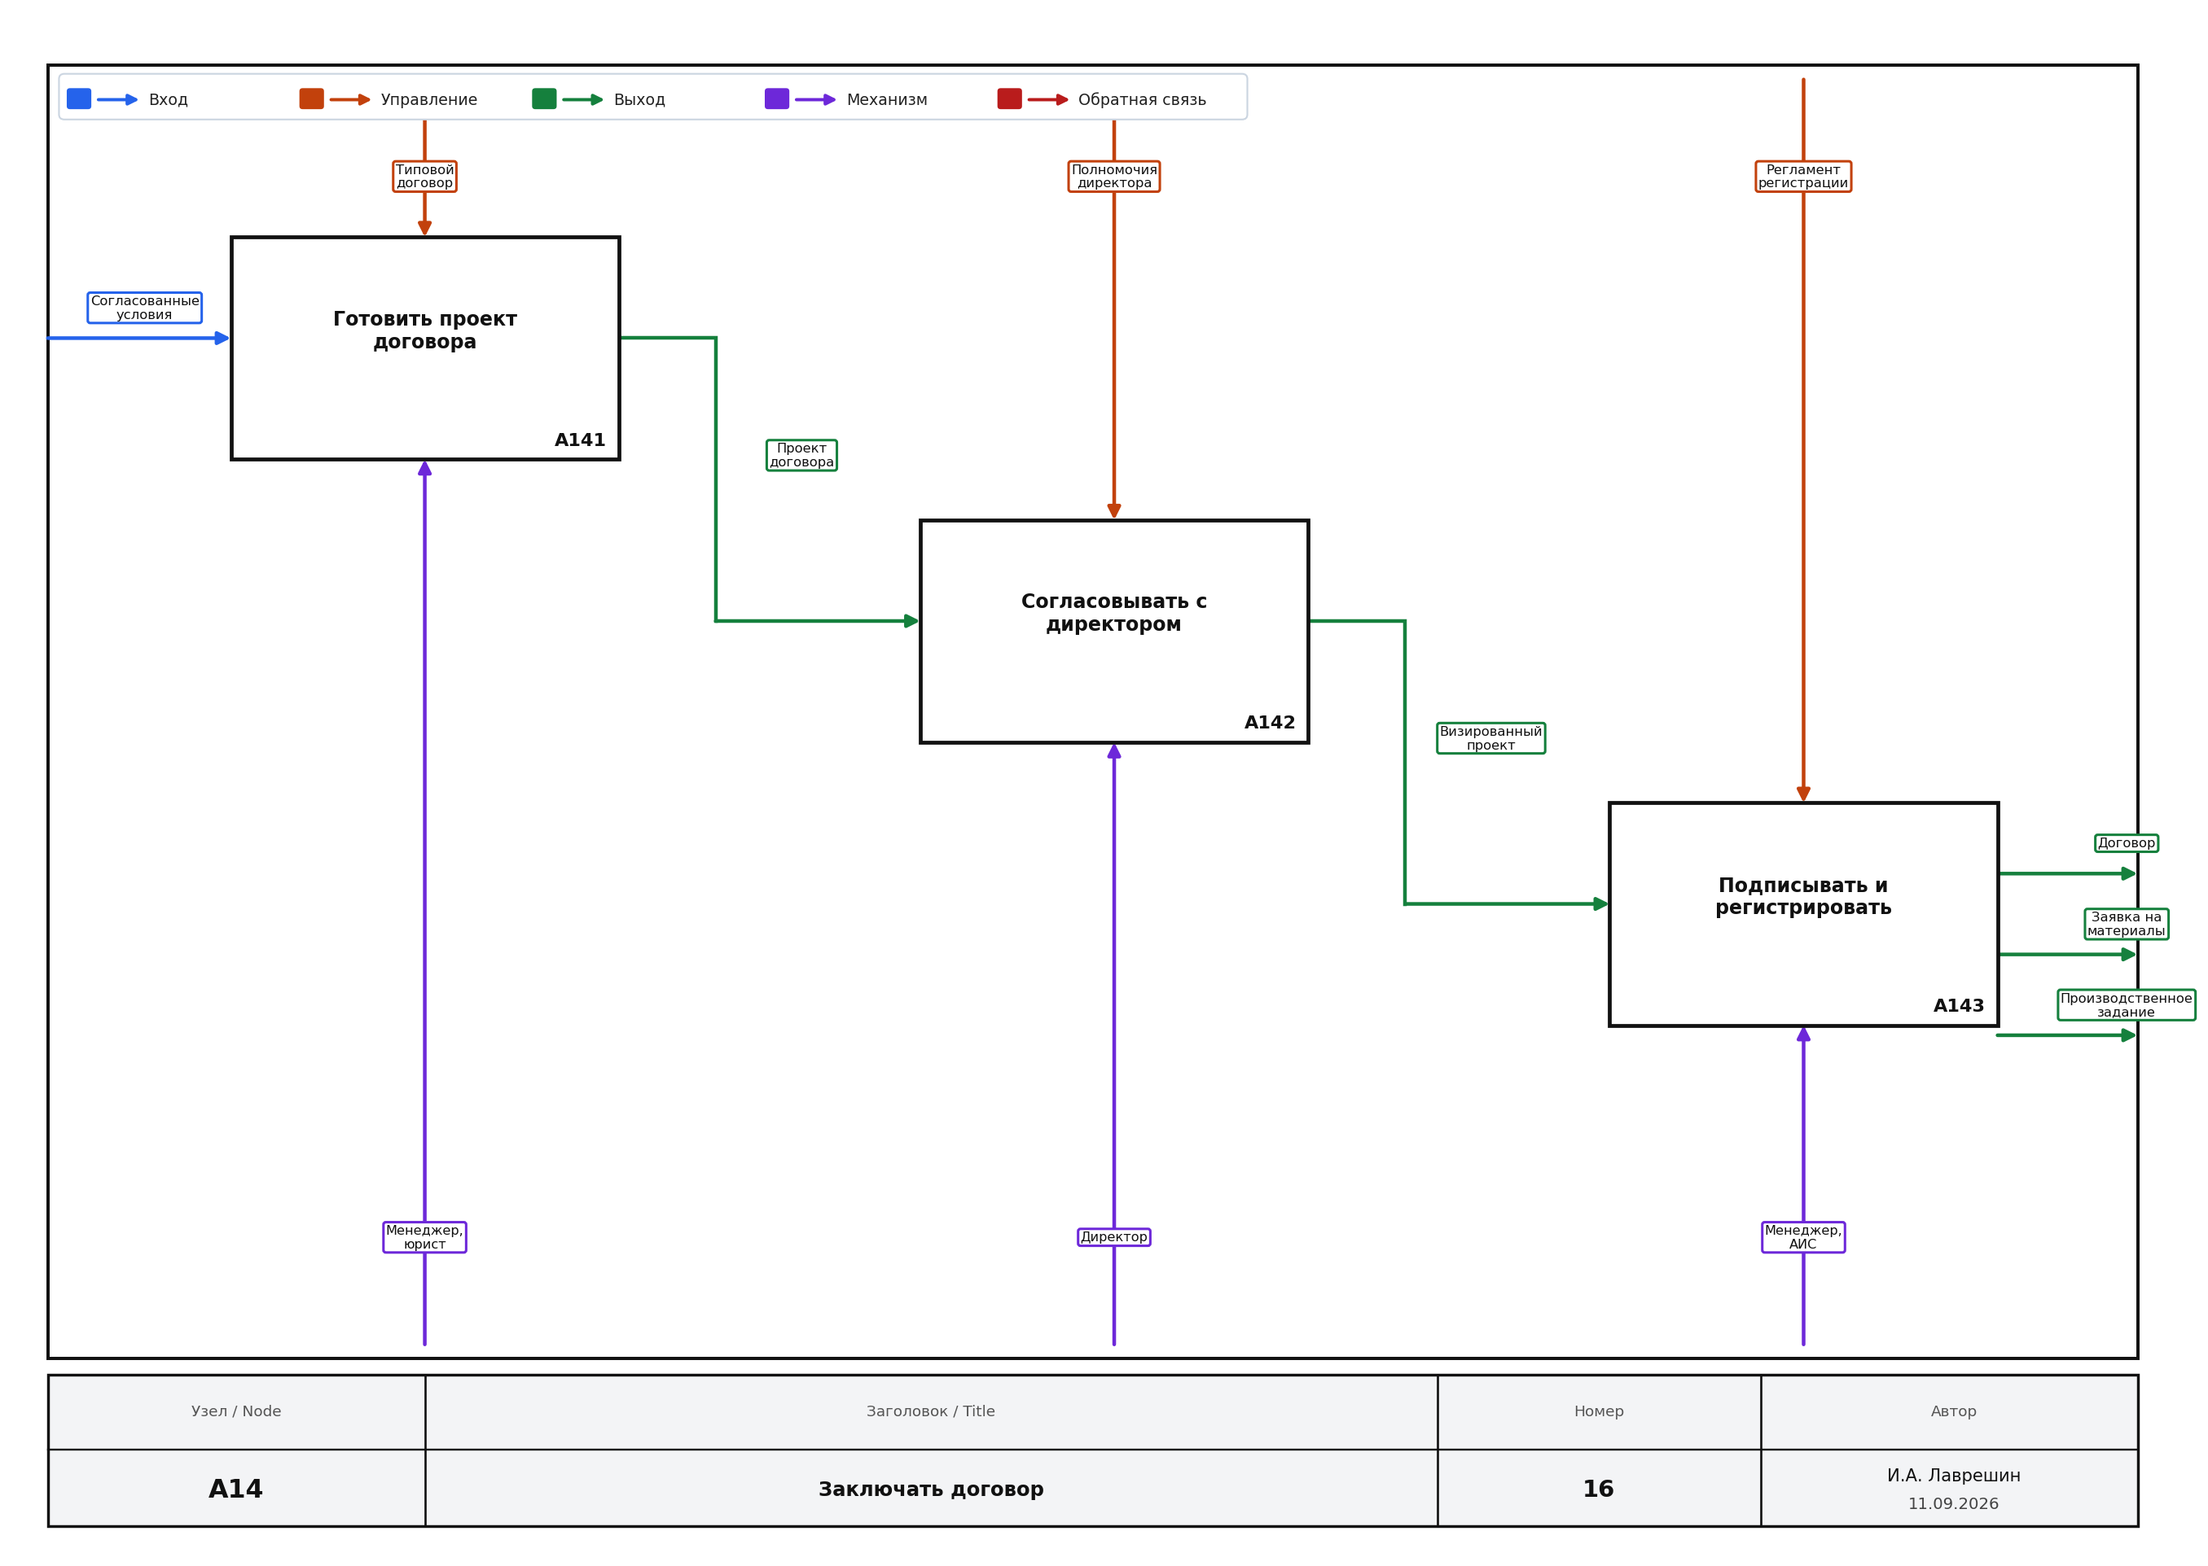
Рисунок 16 – Диаграмма декомпозиции A14
20 Декомпозиция A21 «Проверять остатки на складе»
Проверка остатков состоит из запроса остатков в АИС (A211), сверки с заявкой на материалы (A212) и формирования вывода о дефиците либо достаточности (A213). Управление — нормы запаса, правила сверки и классификатор дефицита.
Два альтернативных выхода определяют дальнейший путь на A2: дефицит позиций ведёт к заказу поставщику (A22), достаточные остатки — сразу к комплектации и отпуску в цех (A24). Механизм — кладовщик с АИС склада.
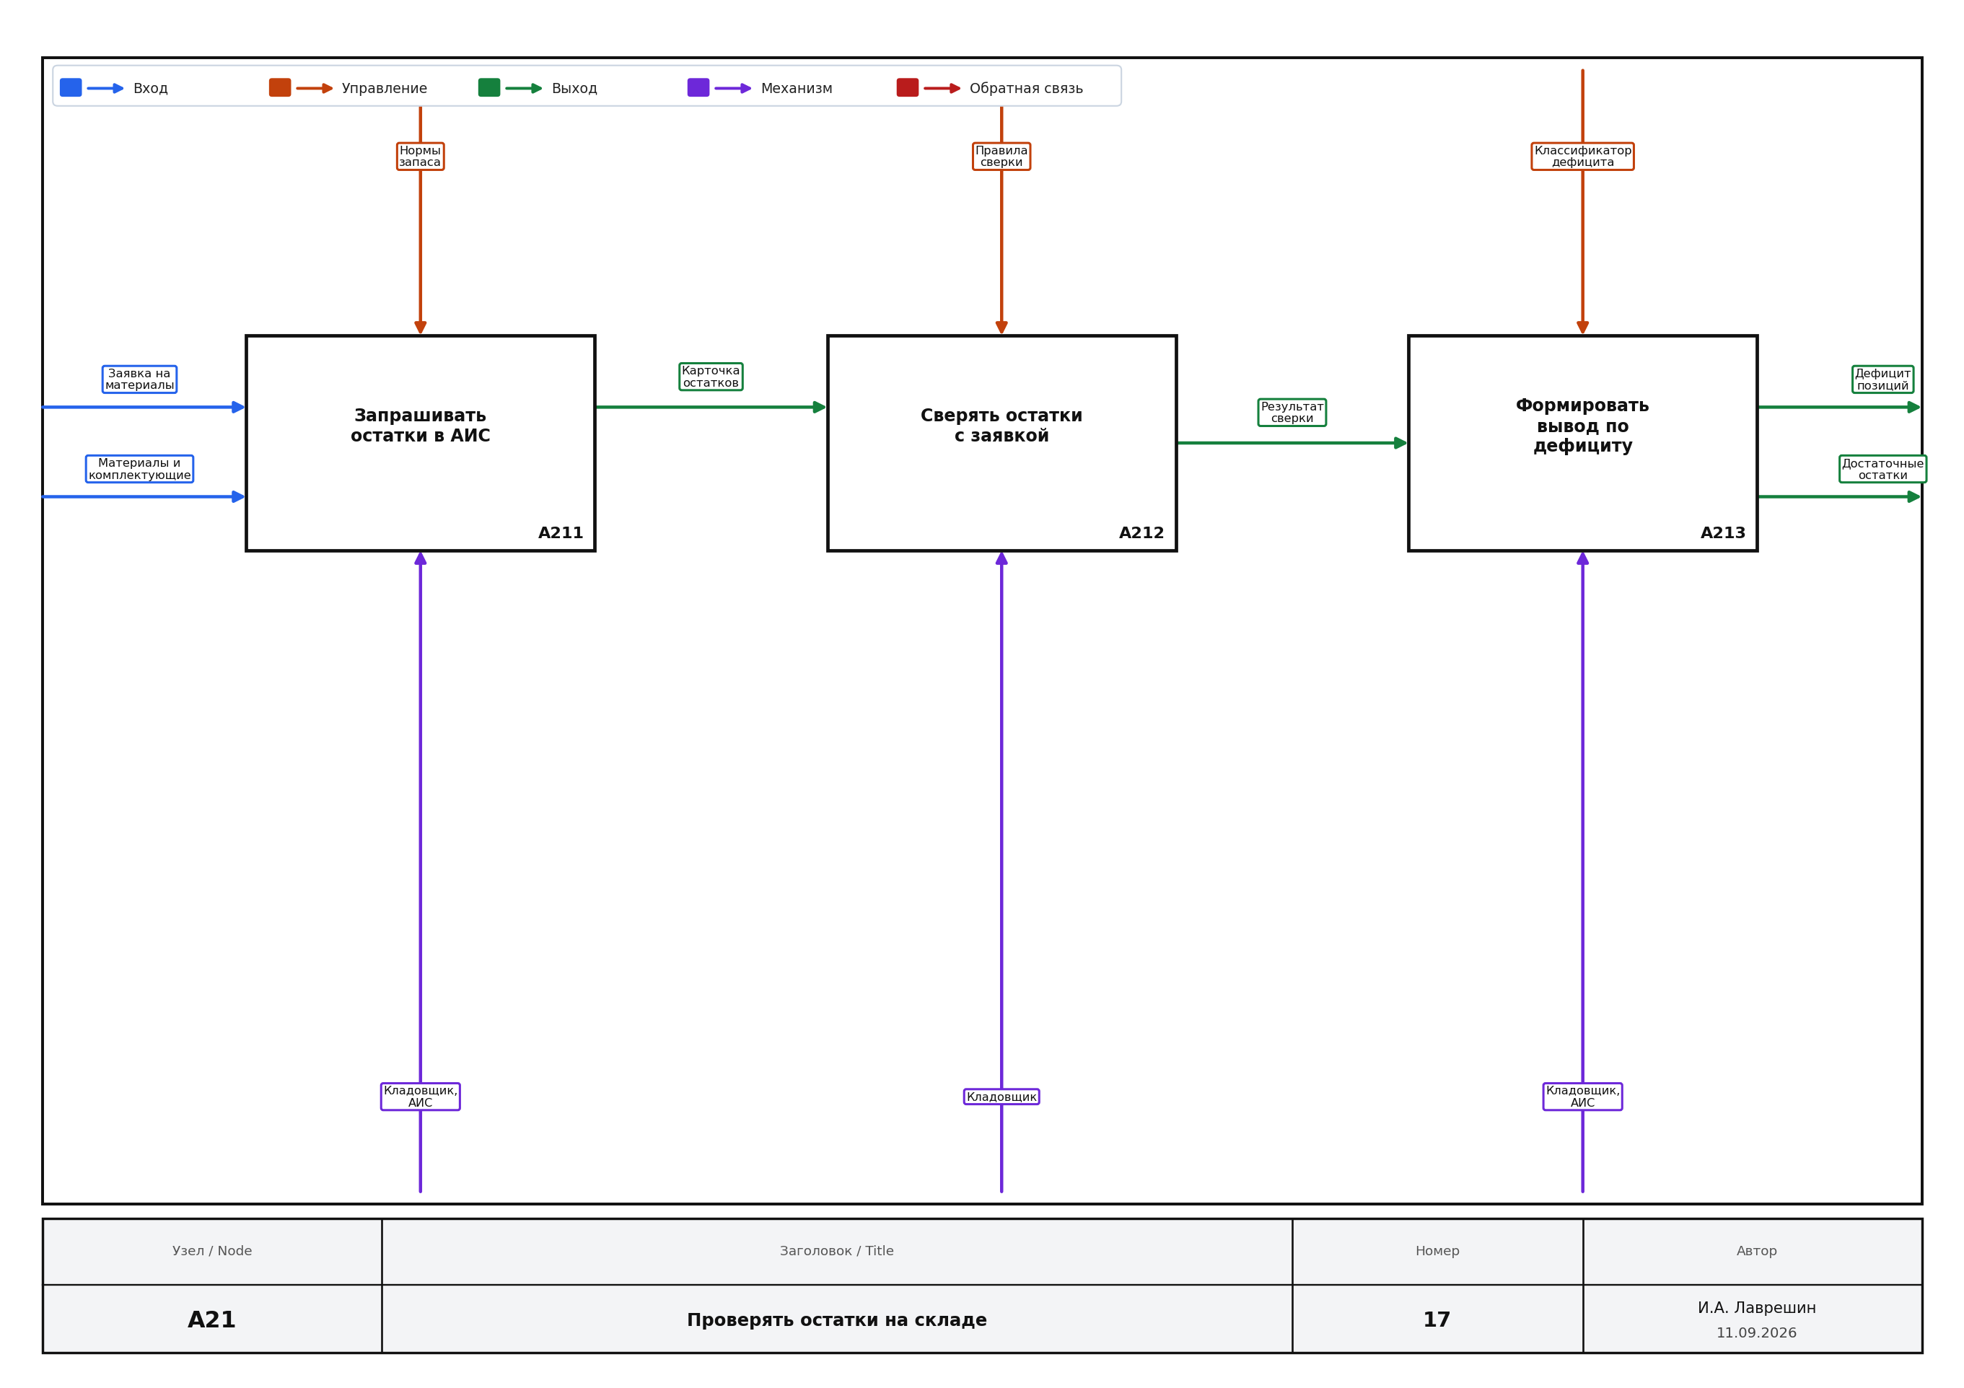
Рисунок 17 – Диаграмма декомпозиции A21
21 Декомпозиция A22 «Формировать заказ поставщику»
Закупка при дефиците включает выбор поставщика по прайсу (A221), формирование спецификации заказа с учётом лимита закупки (A222) и отправку заказа (A223). Исполнитель — менеджер по закупкам, часть операций поддерживается АИС.
Выход «заказ поставщику» передаётся на приёмку (A23). Диаграмма показывает последовательный управленческий контур снабжения до момента физической поставки.
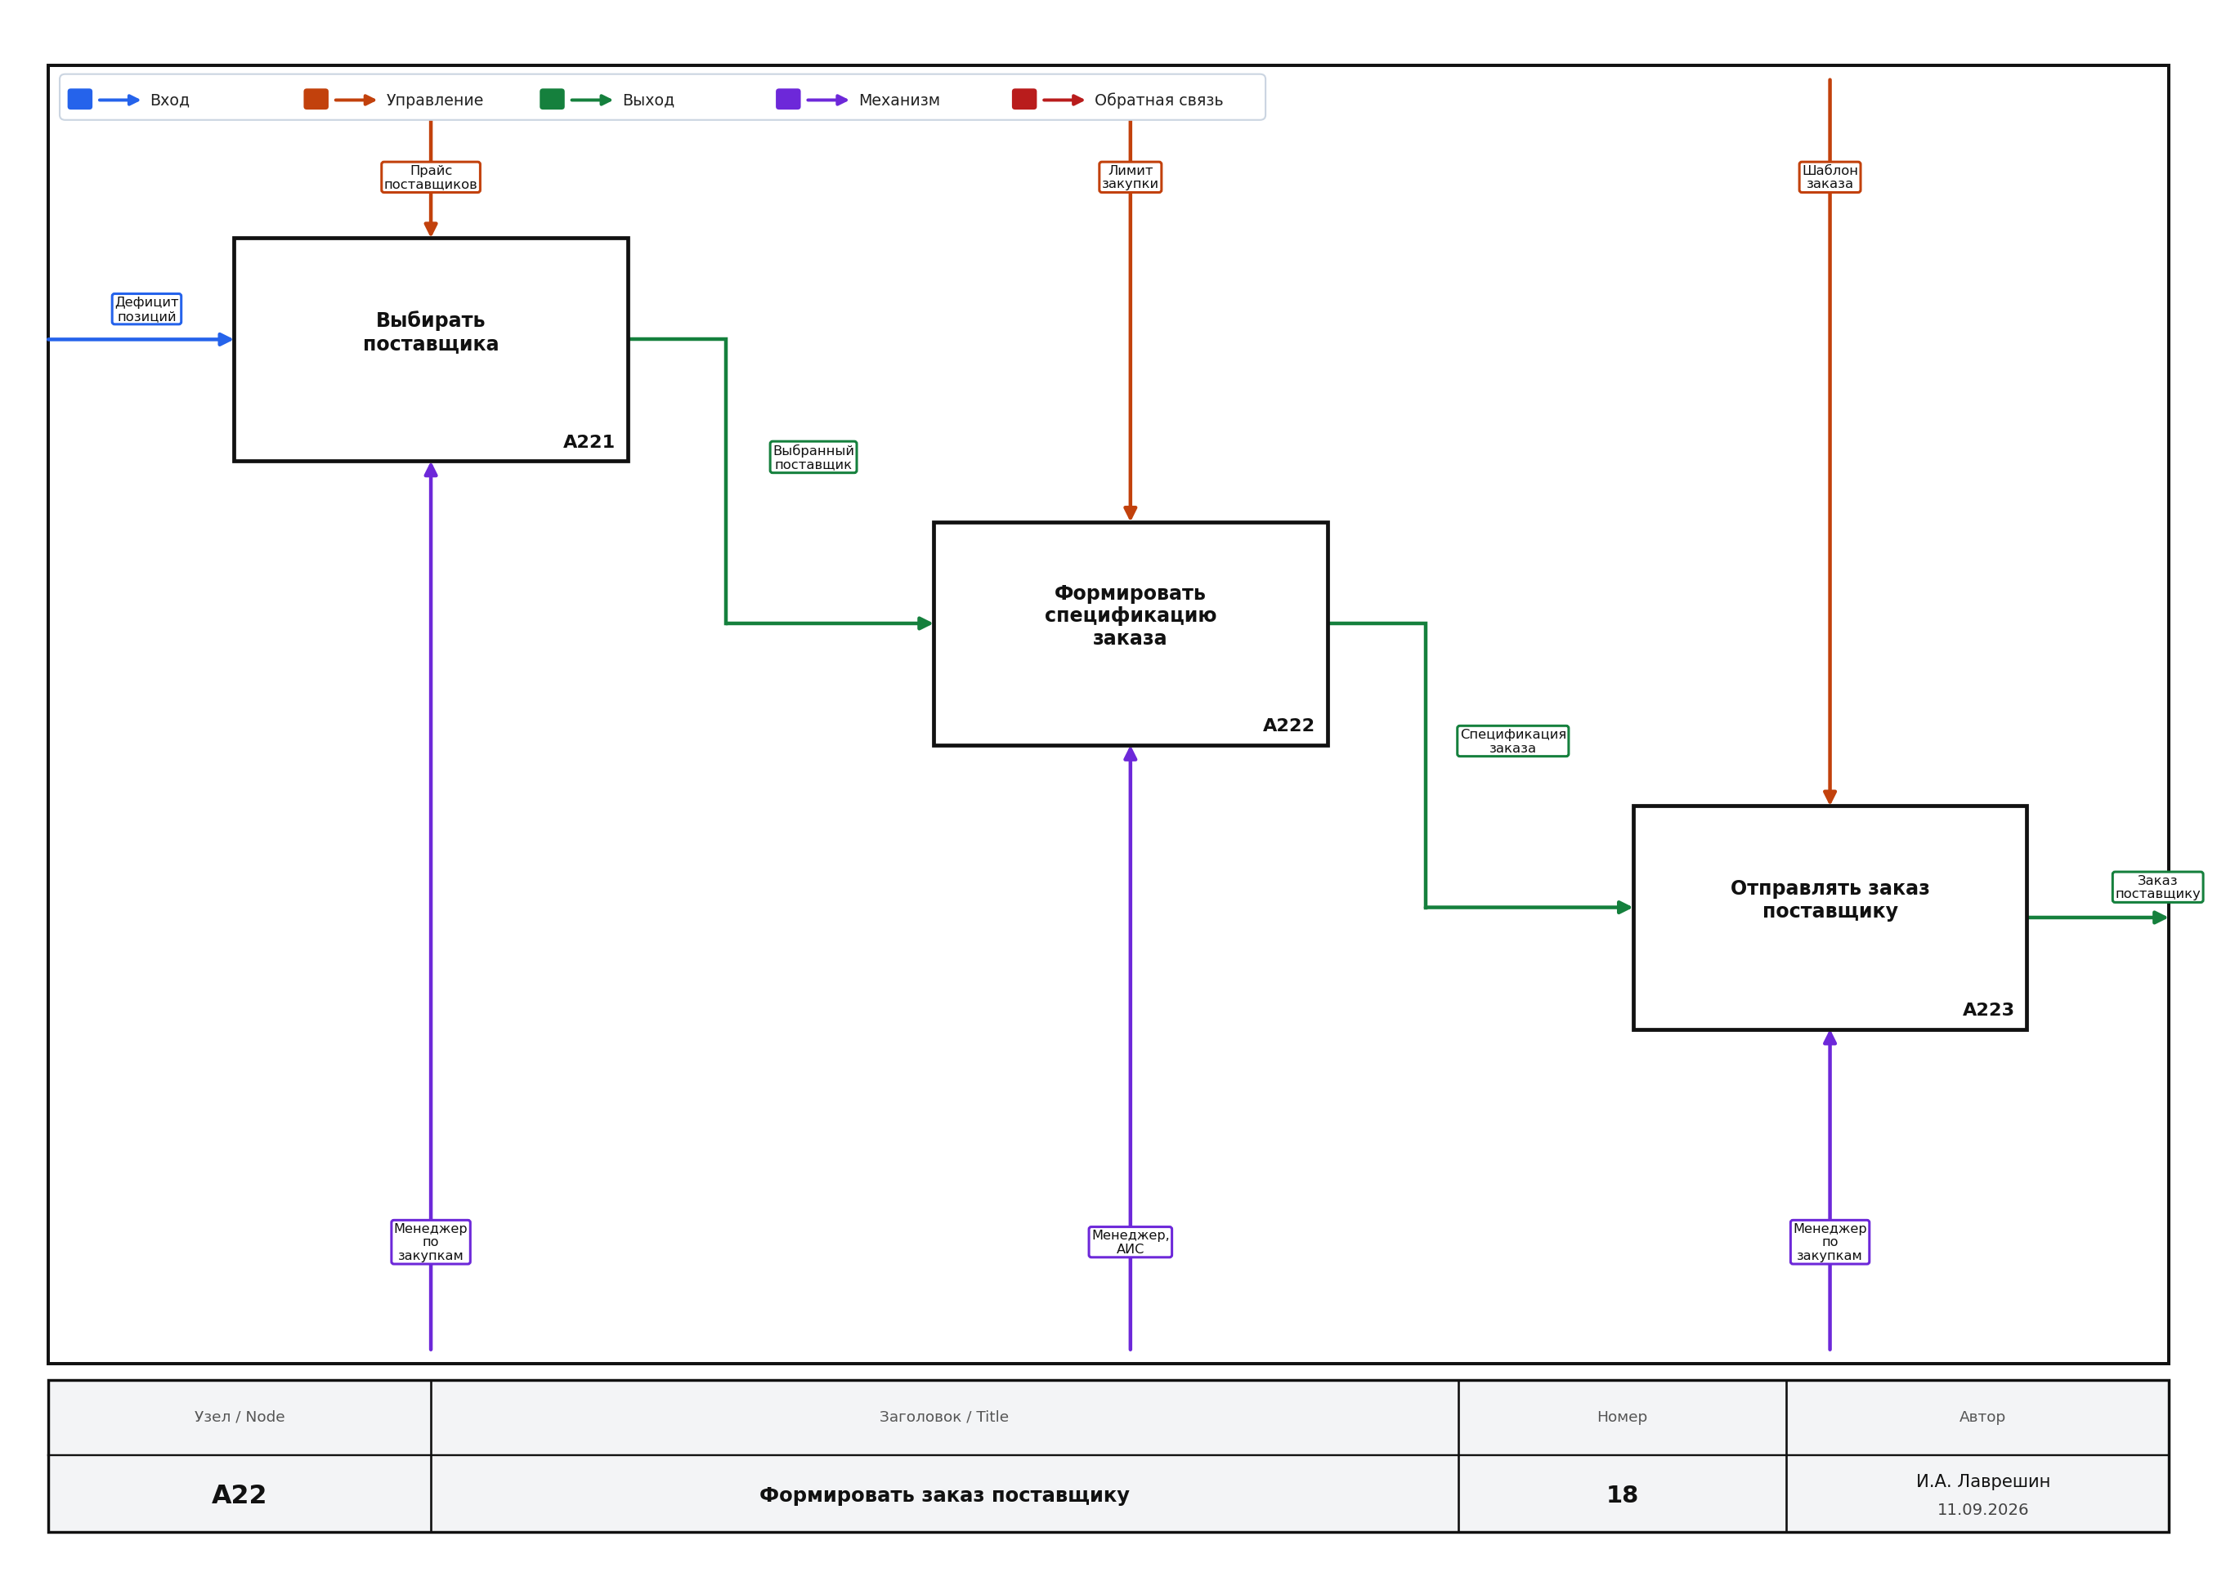
Рисунок 18 – Диаграмма декомпозиции A22
22 Декомпозиция A23 «Принимать и оприходовать поставку»
Приёмка состоит из сверки поставки с заказом (A231), приёмки по количеству и качеству (A232) и оприходования в АИС (A233). Управление — договор поставки, нормы приёмки и регламент склада.
При несоответствии поставки формируется обратная связь на повторную сверку/работу с поставщиком. Успешная приёмка даёт оприходованные материалы для последующего отпуска в цех. Механизм — кладовщик (на оприходовании — с АИС).
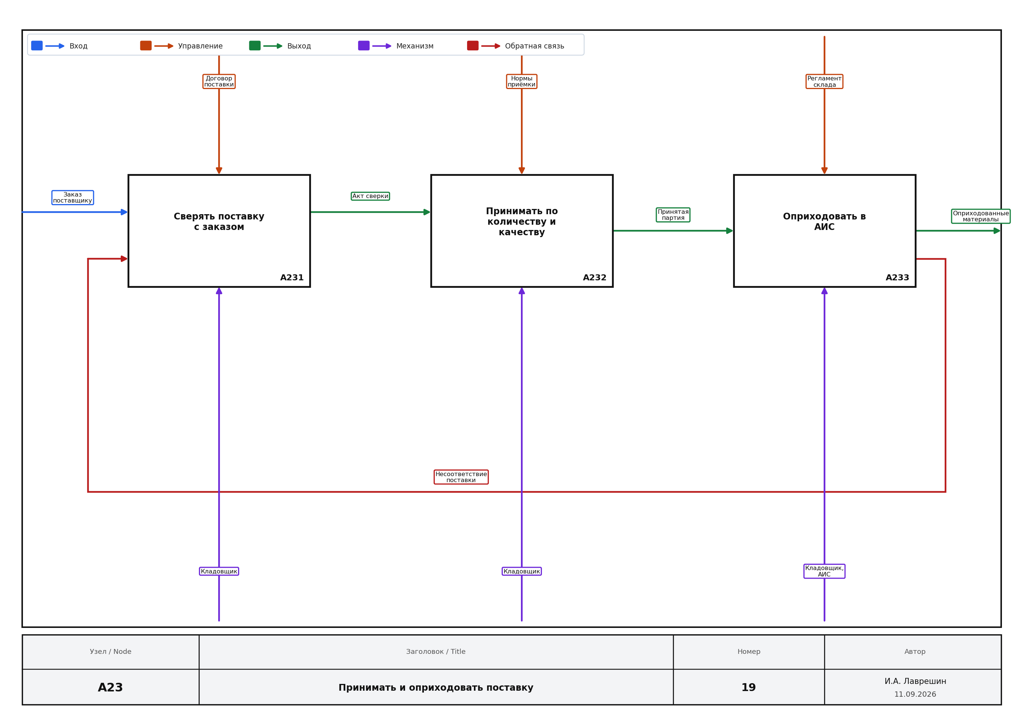
Рисунок 19 – Диаграмма декомпозиции A23
23 Декомпозиция A24 «Комплектовать и отпускать в цех»
Отпуск в цех включает комплектацию по производственному заданию (A241), оформление накладной (A242) и физическую передачу комплекта (A243). Входами могут быть как вновь оприходованные материалы, так и ранее достаточные остатки.
Выходы — отпущенные материалы и накладная отпуска — фиксируют факт передачи ресурсов в производство и обеспечивают прослеживаемость в АИС «МебельПро».
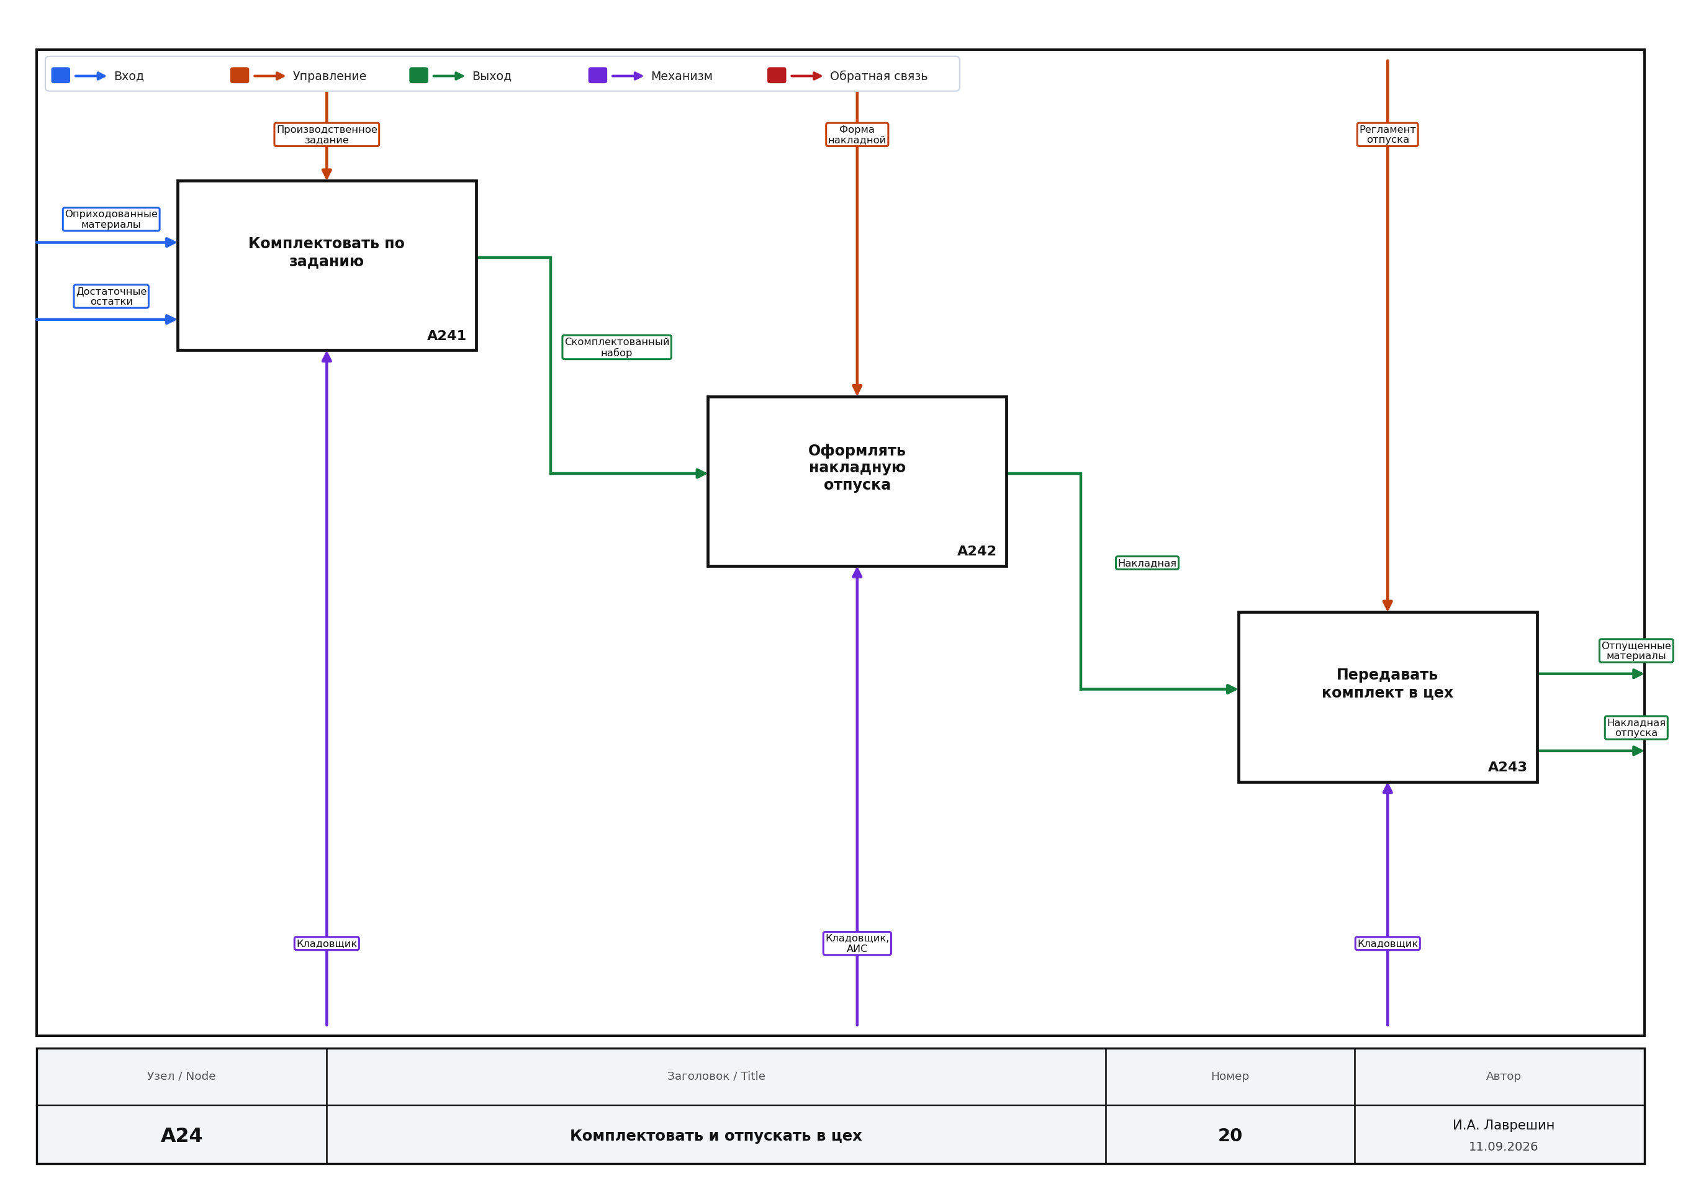
Рисунок 20 – Диаграмма декомпозиции A24
24 Декомпозиция A42 «Устранять несоответствия»
Устранение дефектов включает оценку характера дефекта (A421), устранение на участке (A422) и повторное предъявление ОТК (A423). Управление — технологические карты, допуски ремонта и регламент предъявления.
Если дефект признан неустранимым в рамках участка, формируется возврат в изготовление (выход влево, обратная связь на цеховой контур). Успешно исправленные изделия передаются к оформлению паспорта качества (A43).
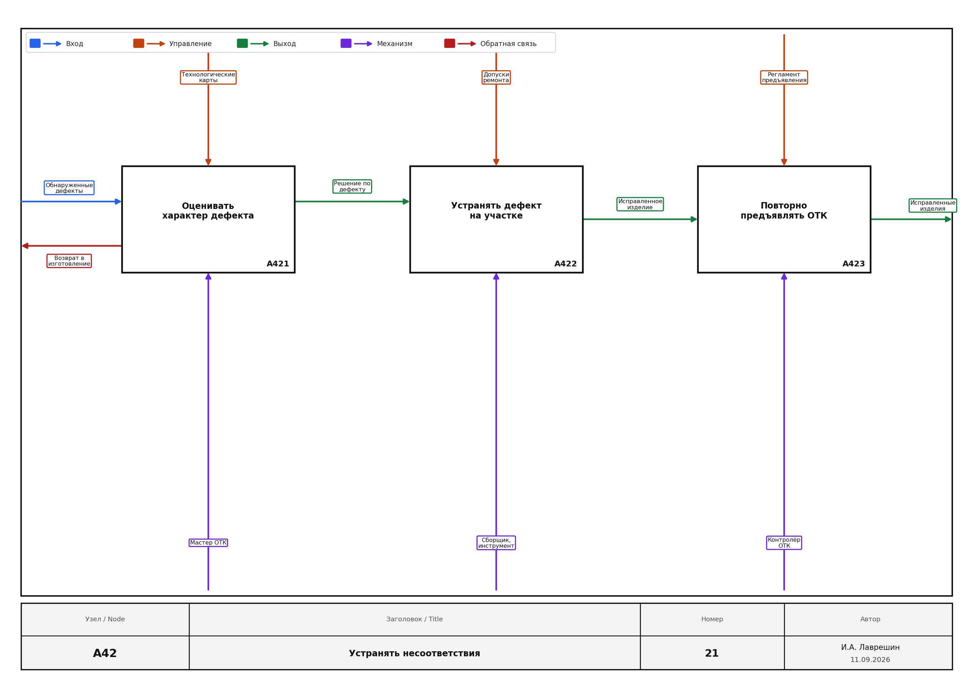
Рисунок 21 – Диаграмма декомпозиции A42
25 Декомпозиция A43 «Оформлять паспорт качества»
Оформление паспорта включает заполнение формы (A431), прикрепление результатов проверок (A432) и утверждение с выдачей (A433). На вход могут поступать как исправленные изделия, так и годные без замечаний.
Выходы — годные изделия и паспорт качества — завершают контур ОТК и открывают отгрузку. Утверждение выполняет начальник ОТК, учёт ведётся в АИС.
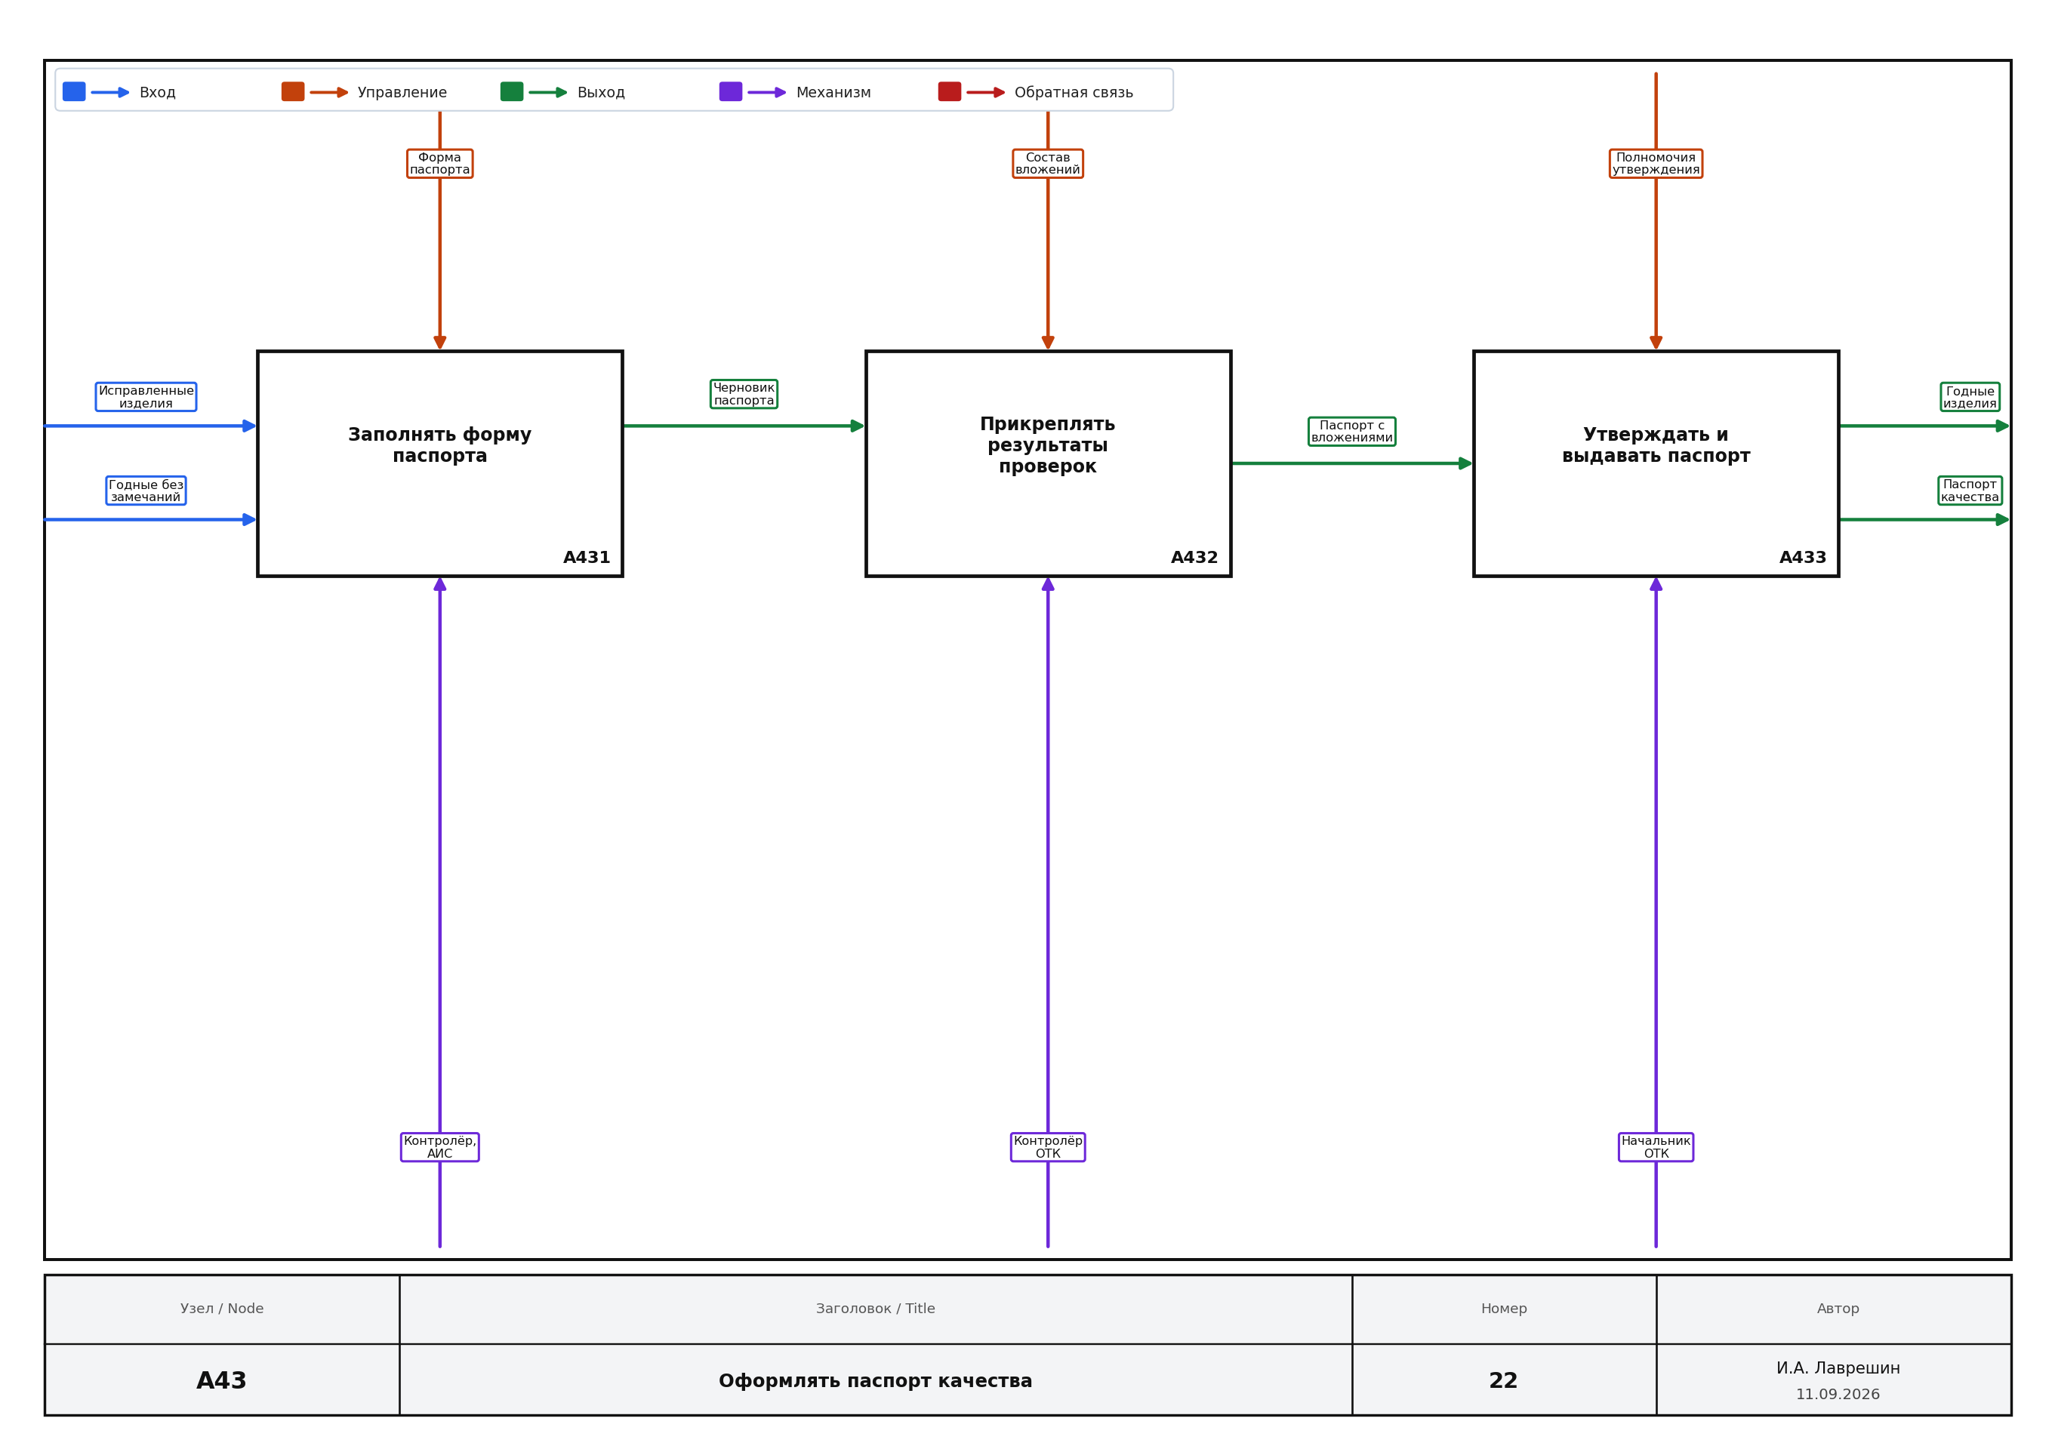
Рисунок 22 – Диаграмма декомпозиции A43
26 Декомпозиция A51 «Комплектовать заказ к отгрузке»
Комплектация отгрузки включает сверку состава заказа с договором (A511), сбор позиций (A512) и подготовку к погрузке (A513). Входы — годные изделия и паспорт качества, управление — условия договора, спецификация заказа и правила погрузки.
Выход — скомплектованный заказ — передаётся на оформление документов отгрузки (A52). Механизмы: кладовщик и экспедитор.
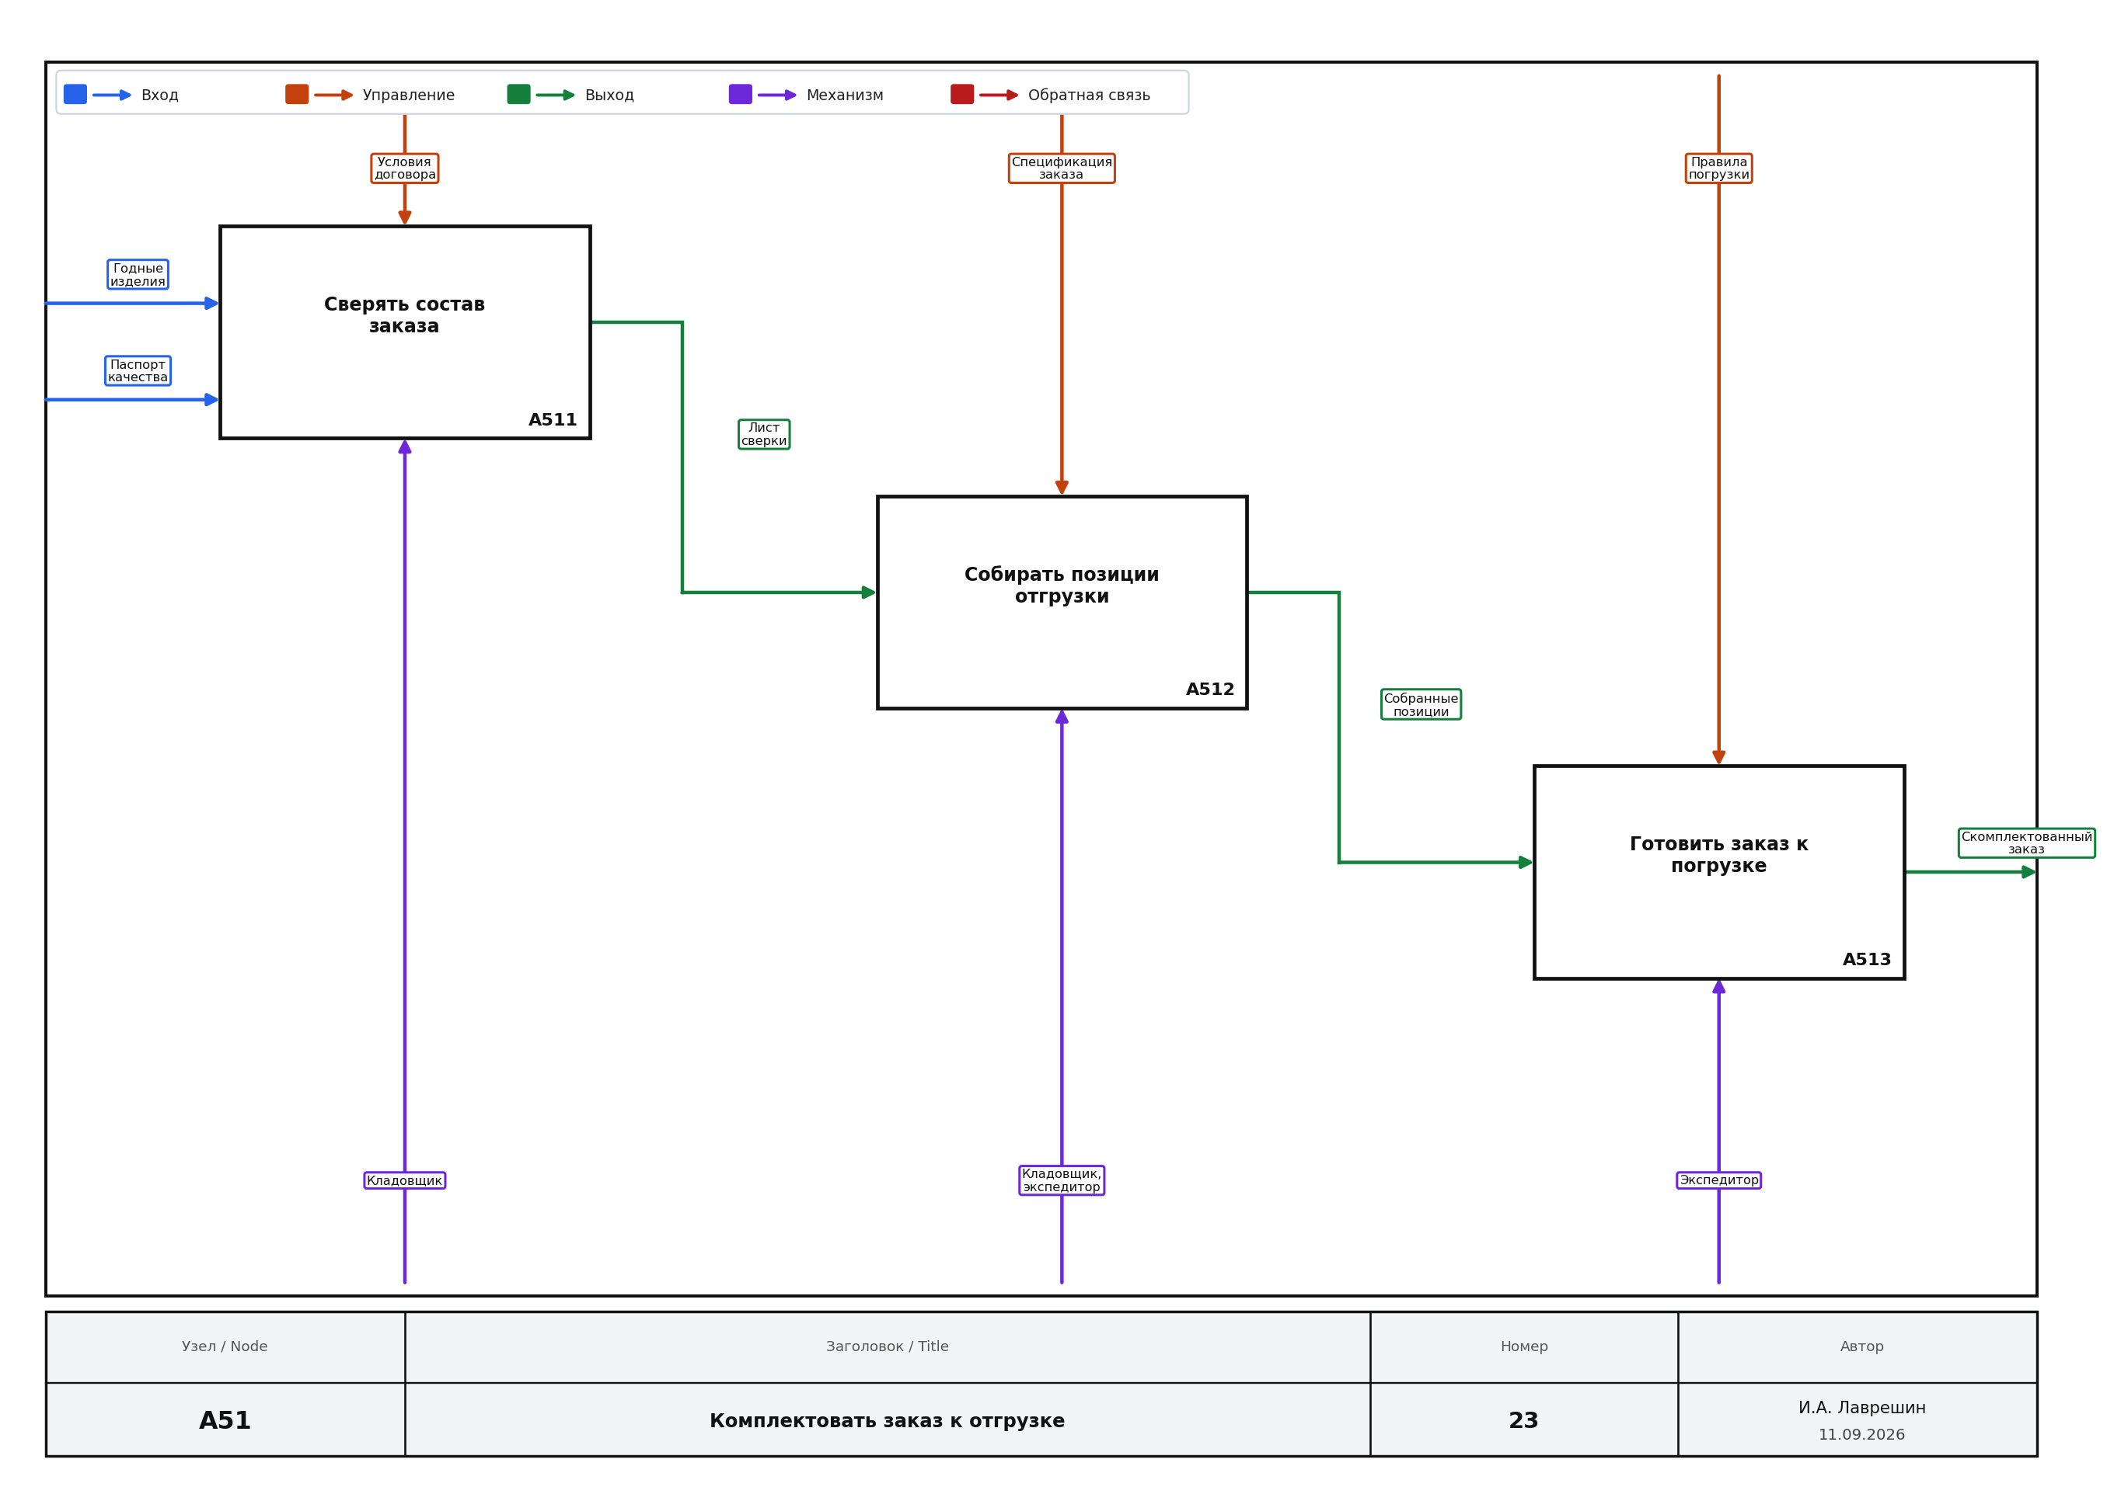
Рисунок 23 – Диаграмма декомпозиции A51
27 Декомпозиция A52 «Оформлять документы отгрузки»
Документооборот отгрузки раскрыт формированием УПД (A521), формированием ТТН (A522) и комплектацией пакета документов (A523). Управление — утверждённые формы документов и чек-лист состава пакета, механизм — менеджер с АИС.
Пакет документов вместе с грузом используется при передаче заказчику (A53) и впоследствии прикладывается к закрытию заказа в системе.
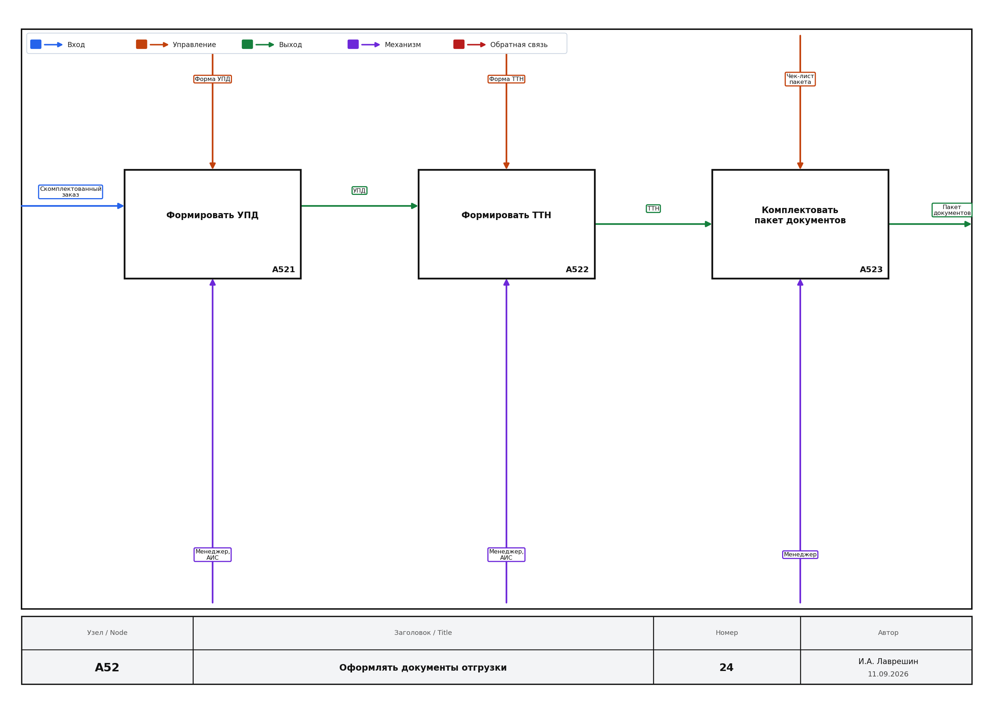
Рисунок 24 – Диаграмма декомпозиции A52
28 Декомпозиция A53 «Передавать груз заказчику»
Передача груза включает погрузку (A531), передачу заказчику (A532) и получение подписи о приёмке (A533). Управление — график доставки, правила передачи и форма акта, механизм — экспедитор (на этапе подписи — совместно с менеджером).
Выходы — акт передачи и факт передачи готовых изделий — подтверждают исполнение договорных обязательств и служат основанием для закрытия заказа в АИС (A54).
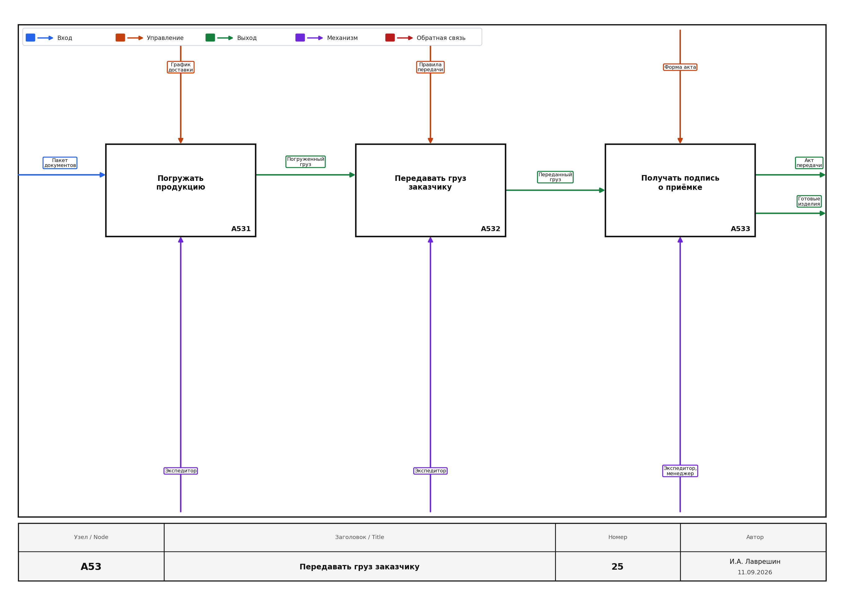
Рисунок 25 – Диаграмма декомпозиции A53
29 Декомпозиция A54 «Закрывать заказ в АИС»
Закрытие заказа в информационной системе включает внесение факта отгрузки (A541), смену статуса заказа (A542) и формирование отчёта о заказе (A543). Управление — регламент закрытия, справочник статусов АИС и шаблон отчёта.
Выходы — отчёт о заказе и зафиксированный комплект документов отгрузки — замыкают информационный контур АИС «МебельПро» и соответствуют выходным дугам контекстной модели. Механизм на всех шагах — менеджер с АИС.
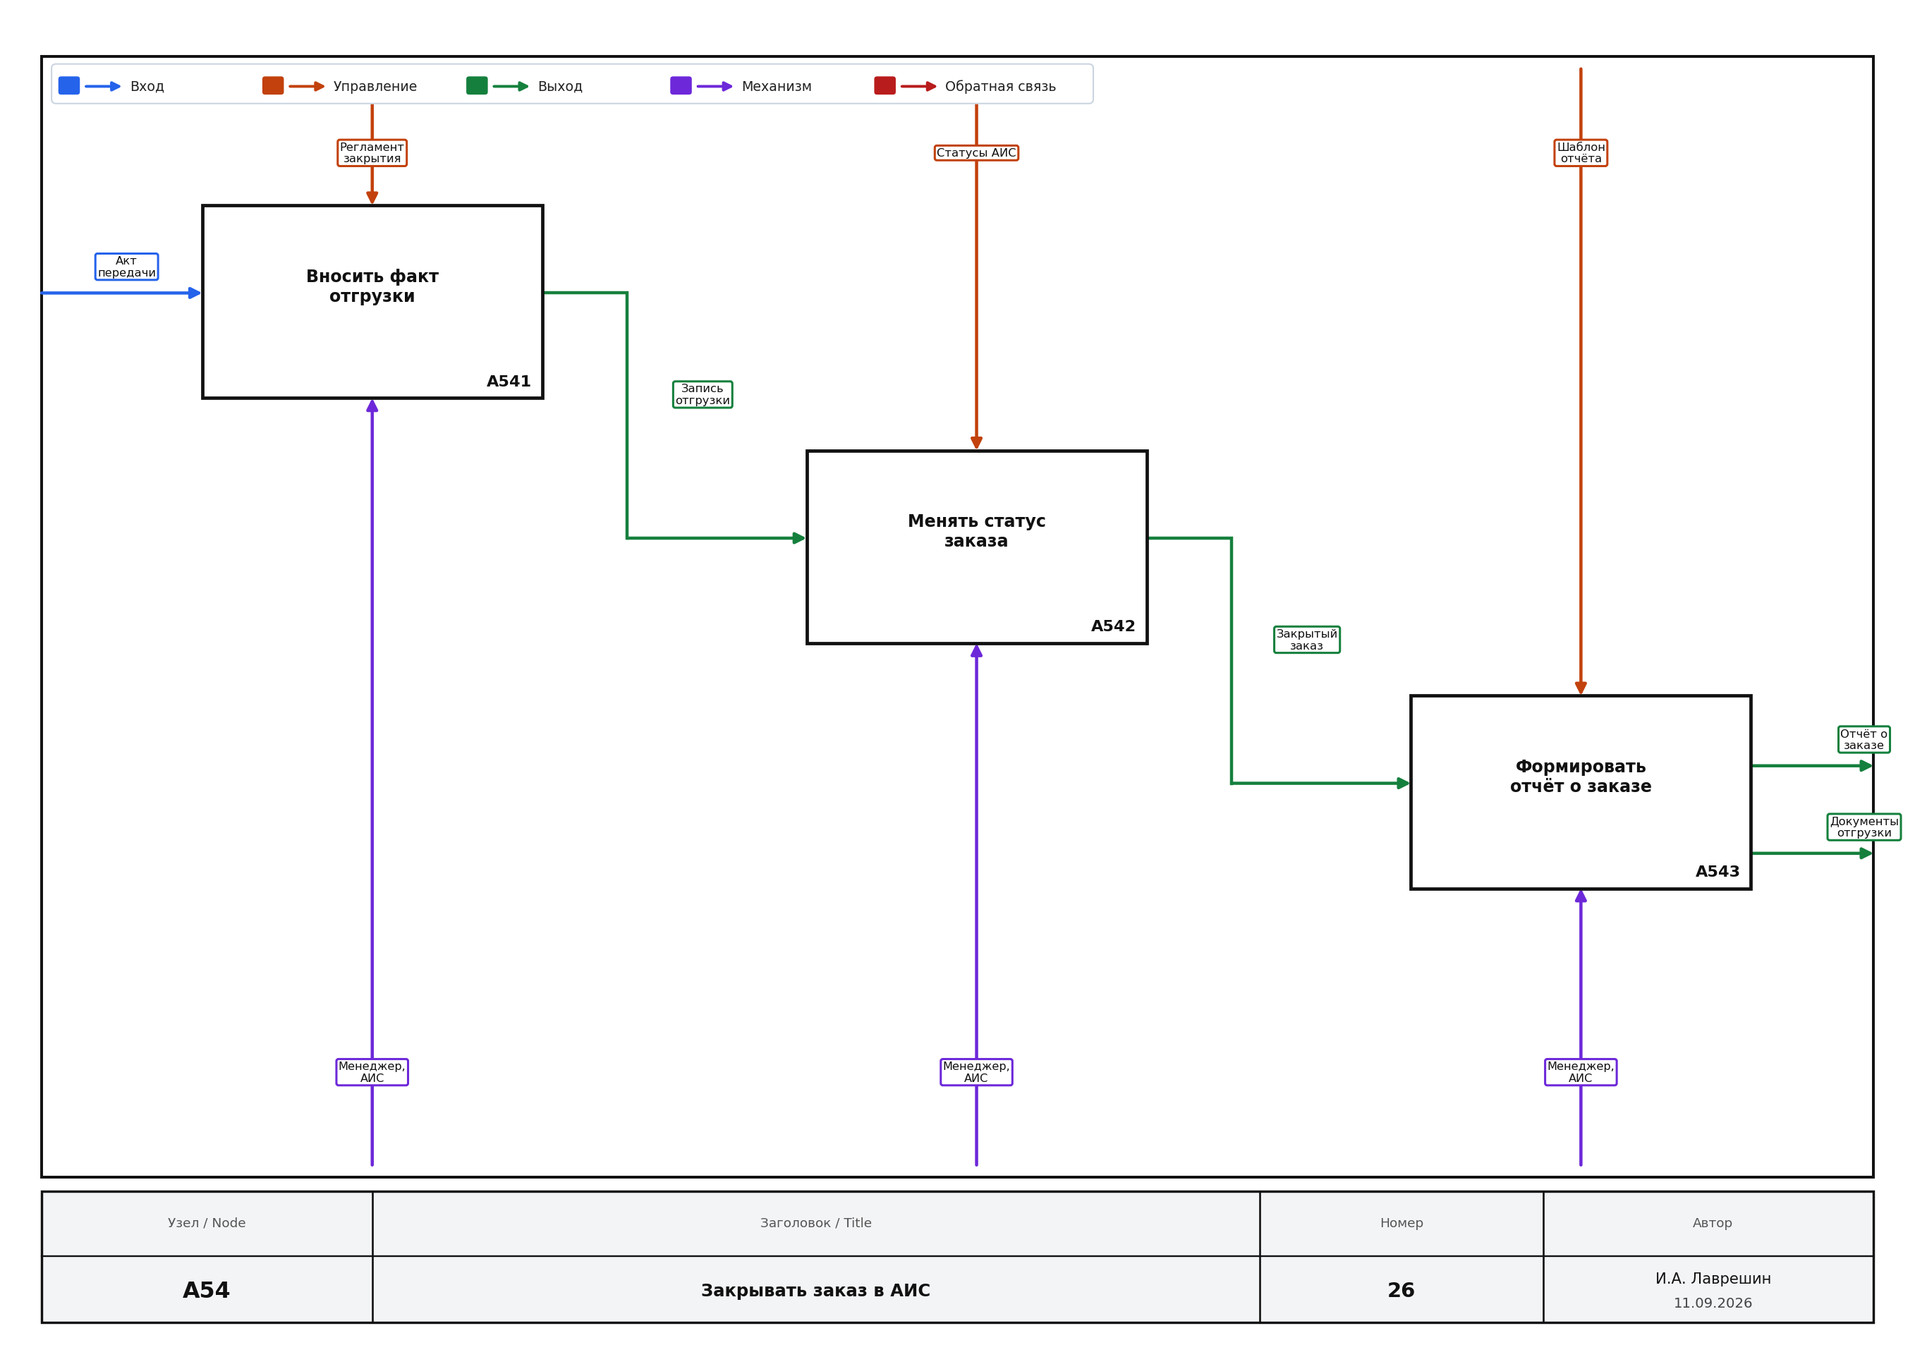
Рисунок 26 – Диаграмма декомпозиции A54
30 Глоссарий основных дуг
В таблице приведён глоссарий дуг, наиболее значимых для понимания модели и последующего проектирования АИС «МебельПро».
Таблица 1 – Глоссарий основных дуг модели
Дуга | Тип ICOM | Содержание
Заявка заказчика | вход | Размеры, материал, фурнитура, желаемый срок
Материалы и комплектующие | вход | Плиты, кромка, фурнитура от поставщиков
Договор и ТЗ | управление | Юридические и технические ограничения заказа
ГОСТ, ТУ, карты раскроя | управление | Нормы качества и технологические документы
График производства / закупки | управление | Сроки и приоритеты исполнения
Готовые изделия | выход | Упакованный комплект мебели у заказчика
Производственное задание | выход/вход | Состав изделий, участки, сроки
Отпущенные материалы | выход/вход | Комплект со склада, переданный в цех
Смета и спецификация | выход/вход | Состав материалов и стоимость для согласования
Персонал, оборудование, АИС | механизм | Ресурсы, выполняющие функции
Возврат на доработку | обратная связь | Изделия/детали с дефектами
Паспорт качества | выход | Документ ОТК, сопровождающий годные изделия

Заключение
В результате выполнения лабораторной работы изучена методология IDEF0 и построена функциональная модель предметной области «производство корпусной мебели на заказ». Модель включает контекстную диаграмму A-0, декомпозицию A0 на пять функций первого уровня и детализацию офисного, складского, цехового, контрольного и отгрузочного контуров — всего 26 диаграмм.
Соблюдены правила методологии IDEF0. Полученная модель задаёт функциональный каркас для проектирования АИС «МебельПро».

